Руководство пользователя MES

Подкопаева Татьяна

Оглавление
1. Описание элементов 8
1.1 Константы 8
1.2 Справочники 9
«Автомобили» 9
«АРМ» 9
«Варианты дальнейшего использования брака» 9
«Варианты отгрузки» 10
«Виды несоответствий по процессу» 10
«Виды списания» 10
«Виды сырья» 11
«Временная тара» 11
«Графики работы» 11
«Группы продукции» 11
«Заводы» 11
«Зоны помещений» 12
«Карточки инженерной службы» 12
«Классификатор единиц измерения» 12
«Компьютеры» 12
«Контрагенты» 13
«Магазины» 14
«Направления движений» 15
«Настройки АРМ» 15
«Настройки выгрузки в РМК» 16
«Настройки обмена данными» 16
«Настройки распределения материалов» 16
«Номенклатура» 16
«Номенклатура РМК» 18
«Номера производственных партий» 18
«Нумераторы производственных партий» 18
«Оборудование» 18
«Операции рабочих» 19
«Партии» 19
«Партии MES» 20
«Переделы» 20
«Пользователи» 21
«Поля этикеток» 22
«Причины брака» 22
«Причины возврата продукции в производство» 22
«Причины отклонений» 22
«Причины переупаковки» 22
«Причины прерывания работы в рабочем центре» 22
«Причины простоя оборудования» 22
«Причины сторно» 22
«Программы тех. операций» 22
«Рабочие центры» 23
«Рейсы» 24
«Рекомендованные способы приготовления» 24
«Смены» 24
«Состав операции ТО» 25
«Сотрудники» 25
«Сохраненные настройки» 27
«Статусы акцептования документов» 27
«Статусы партий» 27
«Страны мира» 27
«Технологические операции» 27
«Типы тары» 27
«Участки» 27
«Форматы маркировки» 27
«Форматы маркировки BIZERBA» 27
«Форматы маркировки HI 700» 27
«Форматы упаковки» 28
«Форматы упаковки производственных линий» 28
«Цветовая индикация» 28
«Ячейки» 28
1.3 Документы 29
«Выгрузка из оборудования» 29
«Выпуск» - 31
«График работы сотрудника» 33
«Задание на инвентаризацию» 33
«Задание на производство» 34
«Задание на упаковку MES» 35
«Запуск тех. операции» 35
«Инвентаризация» - 36
«Мотивация инженерной службы» 37
«Отвес» 37
«Перемещение тары» 39
«План на возврат или реализацию» 40
«План на перемещение» 41
«Распределение материалов на выпуск» 42
«Составление мясного набора» 43
«Спецификация» (Маршрутная карта) 44
«Требование на склад» 46
«Установка статуса партий» 47
«Фиксация качественных показателей» 47
«Фиксация несоответствий» 48
1.4 Регистры сведений 49
«Вложенность тары» 49
«Дата ветеринарного свидетельства» 49
«Заводы ТМ для номенклатуры» 49
«Исполнение требований на склад» 50
«История изменения объектов» 50
«Качественные характеристики партий (MES)» 50
«Нестандартные веса тары» 51
«Состав тары (MES)» 51
«Составление наборов» 51
«Статусы акцептования документов» 52
«Статусы партий» 53
«Сырье в партии» 53
«Тестирование оборудования» 53
«Технологические операции (MES)» 54
«Типы партий» 54
1.5 Регистры накоплений 55
«Выпуск партий» 55
«Задания на производство» 55
«Отклонения остатков ТМЦ» 55
«Отложенные взвешивания» 55
«Партии в работе» 56
«Перемещение по заданию» 56
«Состав партий» 56
2. Общие положения по работе в системе 57
2.1 Открытие смены 57
2.2 Закрытие смены 58
2.3 Авторизация в системе 58
3. Работа пользователя в системе 59
3.1 АРМ «Приемка» 59
3.1.1 Настройка АРМ 59
3.1.2 Работа в АРМ 64
3.2 АРМ «Перемещение сырья» 78
3.2.1 Настройка АРМ 78
3.2.2 Работа в АРМ 81
3.3 АРМ «Загрузить в оборудование» 82
3.3.1 Настройка АРМ 82
3.3.2 Работа в АРМ 85
3.4 АРМ «Выгрузить из оборудования» 86
3.4.1 Настройка АРМ 86
3.4.2 Работа в АРМ 89
3.5 АРМ «Инвентаризация» 94
3.5.1 Настройка АРМ 94
3.5.2 Работа АРМ 96
3.6 Инвентаризация по заданию 97
3.6.1 Настройка АРМ 97
3.6.2 Работа АРМ 99
3.7 Составление наборов специй 100
3.7.1 Настройка АРМ 100
3.7.2 Работа АРМ 105
3.8 Составление мясных наборов 110
3.8.1 Настройка АРМ 110
3.8.2 Работа АРМ 112
4. Первичное заполнение 116
4.1 Участки 116
4.2 Зоны помещений 116
4.3 Ячейки 117
4.4 Рабочие центры 117
4.5 Переделы 118
4.6 Номенклатура 119
4.7 Направления движения 121
4.8 Формат маркировки 122
4.9 Классификатор единиц измерения 122
4.10 Тип тары 122
4.11 Вид сырья 122
4.12 Сотрудники 123
4.13 АРМ 124
4.14 Настройки АРМ 124
4.15 Пользователи 125
4.16 Компьютеры 126
4.17 Контрагенты 127
4.18 Оборудование 128
4.19 Нумераторы производственных партий 128

Введение
Уникальность MES-системы состоит в том, что в ней учтены недостатки универсальных программных платформ от ведущих мировых разработчиков и наиболее интересных отечественных решений. Длительные поиски готового решения под клиента привели к выводу, что необходимо создать собственный программный продукт. MES (manufacturing execution system – система управления производственными процессами) – это программный продукт, призванный решать задачи по сбору и анализу информации о производственных процессах, обеспечить максимальную их прослеживаемость, оптимизировать использование ресурсов. MES-системы применяются для оптимизации деятельности, как отдельных участков производства, так и компании в целом.
MES-система ПРИЗМЫ PIC позволяет сократить бумажный документооборот, автоматизировать (по заданным параметрам) формирование отчетов, в том числе, для контролирующих органов, а также консолидировать данные, необходимые для работы с ГИС «Меркурий».
Основным принципом MES-cистемы является самоконтроль работников предприятия. Любые их действия в рамках производственных процессов, их KPI, перемещения по предприятию и т.п., фиксируются. Каждый осведомлен о том, что у него нет шанса уйти от ответственности за недобросовестное исполнение своих обязанностей. Он не сможет переложить ее (ответственность) на коллегу по производству или на мастера.

Плюсы, которые дает MES-система:
1. Система позволяет создать продукт, в наибольшей степени отвечающий ожиданиям покупателя;
2. Система позволяет проводить ротацию поставщиков;
3. Система позволяет добиться наиболее рационального использования ресурсов: человеческих и сырьевых;
4. Система обеспечивает контроль потерь и дает возможность спрогнозировать отказ оборудования, точку возможного нарушения технологических процессов и т.п;
5. Система позволяет оптимизировать зарплатный фонд;
6. Нивелирование репутационных рисков;
7. Простая интеграция с системой «Меркурий».

- Описание элементов
  - Константы
Константы - служат для хранения информации, которая либо совсем не изменяется в процессе функционирования системы, либо изменяется достаточно редко.
Реквизиты (Рис 1):
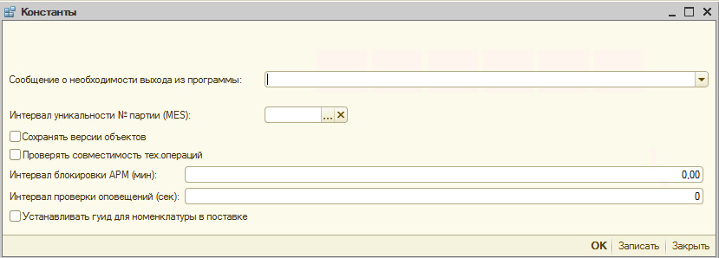
Рис 1
- Сообщение о необходимости выхода из программы – текст сообщения, о необходимости выйти из программы;
- Сохранять версии объектов – если стоит отметка, то в регистр идут все записи объектов;
- Проверять совместимость тех. операций – параметр для термической камеры;
- Интервал блокировки АРМ (мин) – время, через которое АРМ будет блокироваться при неиспользовании;
- Интервал проверки оповещений (сек) – время, через которое выйдет оповещение о выходе из системы;
- Устанавливать гуид для номенклатуры в поставке - уникальный код, указывается для приемки.

  - Справочники
Справочники – объекты хранения в программе структурированной информации произвольного типа.

«Автомобили» – в справочник заносятся автомобили предприятия.

«АРМ» - Справочник соответствует перечню операций, которые сотрудники отражают в системе MES в процессе производства продукции. Например, приемка сырья, перемещение тары между складами, загрузка в оборудование, составление мясных наборов.
Доступ к тому или иному АРМ устанавливается в справочнике “Сотрудники”.
Реквизиты (Рис 2):
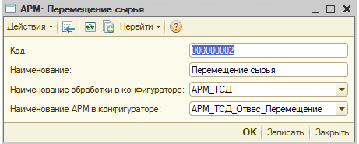
Рис 2
- Код – присваивается автоматически;
- Наименование – наименование АРМ;
- Наименование обработки в конфигураторе - наименование обработки, в которой содержится АРМ;
- Наименование АРМ в конфигураторе - название формы АРМа в обработке.

«Варианты дальнейшего использования брака» – в справочнике содержатся варианты дальнейшего использования брака.

«Варианты отгрузки» – варианты отгрузки сырья.
Реквизиты (Рис 3):
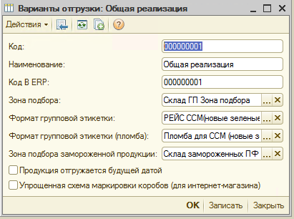
Рис 3
- Код – присваивается автоматически;
- Наименование – наименование направления;
- Зона подбора – необходимо выбрать из справочника «Зоны помещений»;
- Формат групповой этикетки – необходимо выбрать из справочника «Форматы маркировки»;
- Формат групповой этикетки (пломба) – необходимо выбрать из справочника «Форматы маркировки»;
- Зона подбора замороженной продукции – необходимо выбрать из справочника «Зоны помещений»;
- Продукция отгружается будущей датой – если стоит параметр, это означает, что продукция отгружается будущей датой;
- Упрощенная схема маркировки коробов (для интернет магазина) – параметр для интернет магазина.

«Виды несоответствий по процессу» - справочник предназначен для отдела контроля качества. Заносятся несоответствия по технологическому процессу.

«Виды списания» - в справочнике указываются причины списания сырья.

«Виды сырья» - справочник предназначен для группировки номенклатуры по видам сырья (например, сырье животного происхождения, специи, оболочка).
Реквизиты (Рис 4):
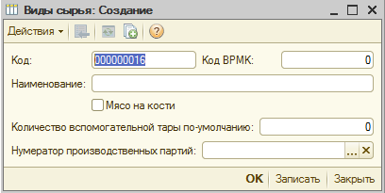
Рис 4
- Код – присваивается автоматически;
- Мясо на кости - признак костного и бескостного сырья. Устанавливается если сырье принимается посредством взвешивания туш/полутуш;
- Количество вспомогательной тары по - умолчанию - крючки, используемые только для сырья на кости. Указывая их количество при взвешивании, система будет автоматически отнимать вес каждого крючка;
- Нумератор производственных партий - показатель, по которому видно к какой группе относится сырье. В рамках одного нумератора обеспечивается сквозная нумерация партий сырья. Для разных видов сырья может использоваться один нумератор.

«Временная тара» - справочник содержит информацию о временной таре (код). Временная тара создается программно, например, при разукомплектации.

«Графики работы» - в справочник заносятся графики работы (Например, 2/2, 5/2 и тд);

«Группы продукции» - справочник содержит группы производимой продукции (Например, вареные, деликатесы, сосиски и т.д.);

«Заводы» - справочник «Заводы» содержит информацию о коде завода, наименовании и владельце завода;

«Зоны помещений» - второй уровень трехуровневой иерархии структуры производства. Зоны подчиняются участку.
Реквизиты (Рис 5):
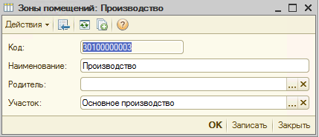
Рис 5
- Код – присваивается автоматически;
- Наименование – наименование зоны помещения;
- Родитель – папка справочника «Зоны помещений»;
- Участок – верхний уровень структуры предприятия.

«Карточки инженерной службы» - справочник содержит карточки инженерной службы, отражающие сумму мотивации (Например, зеленая 100 рублей, желтая -100 рублей и т.д.).

«Классификатор единиц измерения» - справочник содержит наименования единиц измерения.

«Компьютеры» - справочник содержит компьютеры, на которых выполняется работа с АРМ. Наименование должно соответствовать наименованию в ОС. Если вид компьютера установлен в значение ТСД, перечень доступных АРМов не обязателен.

Реквизиты (Рис 6):
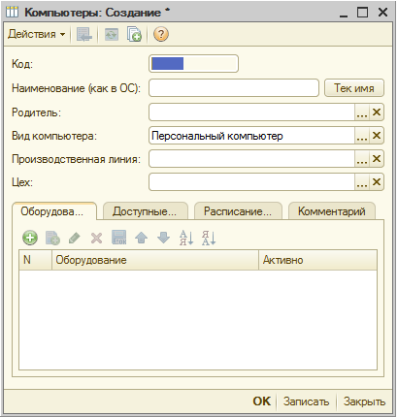
Рис 6
- Наименование (как в ОС) – наименование компьютера из оперативной системы;
- Родитель – папка справочника «Компьютеры»;
- Вид компьютера – необходимо выбрать доступ к АРМ;
- Цех – цех, в котором расположен компьютер;

«Контрагенты» - справочник содержит перечень поставщиков.
Реквизиты (Рис 7):
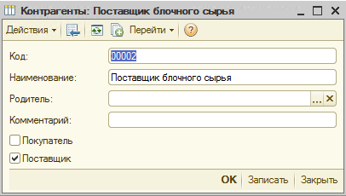
Рис 7
- Наименование – наименование контрагента;
- Родитель – папка справочника «Контрагенты»;
- Комментарий – дополнительная аналитика;
- Покупатель – реквизит ставится, если контрагент является покупателем;
- Поставщик - реквизит ставится, если контрагент является поставщиком.

«Магазины» - справочник содержит информацию о магазинах, в которые осуществляется реализация.
Реквизиты (Рис 8):
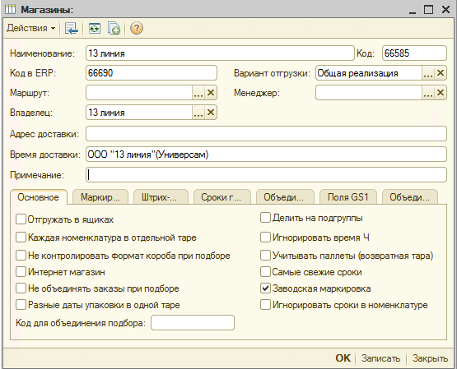
Рис 8
- Наименование – наименование магазина;
- Маршрут – необходимо выбрать из справочника «Маршруты»;
- Владелец – необходимо выбрать из справочника «Контрагенты»;
- Вариант отгрузки – необходимо выбрать из справочника «Варианты отгрузки»;
- Менеджер – необходимо выбрать из справочника «Пользователи»;
Табличная часть:
Сроки годности при подборе - необходимо ввести номенклатуру или папку номенклатуры и для каждой номенклатуры задать процент лимита срока годности при подборе.

«Направления движений» - список всех возможных направлений движения номенклатуры.
Реквизиты (Рис 9):
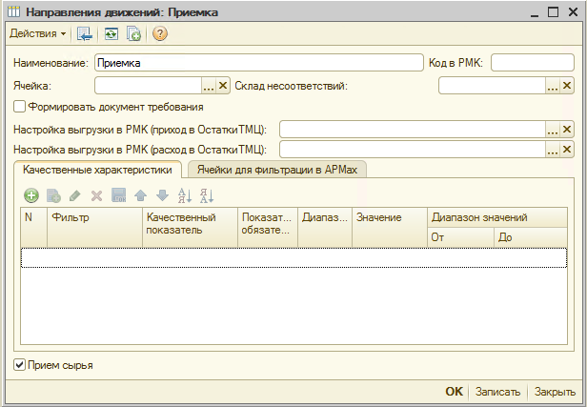
Рис 9
- Наименование – наименование направления движения;
- Ячейка – необходимо выбрать из справочника «Ячейки».

«Настройки АРМ» - справочник «Настройки АРМ» подчинен справочнику «АРМ». Позволяет задать параметры, используемые в алгоритме работы АРМ (при выполнении конкретной операции). Например, АРМ «Загрузка в оборудование» может иметь несколько настроек: жиловочный стол, волчок, блокорезка, для каждой из которых задаются собственные значения параметров. Перечень параметров зависит от АРМ, к которому относится настройка.
Доступ к той или иной настройке АРМ устанавливается в справочнике Сотрудники. Наименование - название сохраненной настройки. Владелец - АРМ, для которого сохранена настройка. В табличной части содержатся настройки применимые для выбранного АРМа.

«Настройки выгрузки в РМК» - справочник используется при интеграции данных из MES системы в РМК.

«Настройки обмена данными» - справочник содержит настройки, необходимые при обмене данными между системами.

«Настройки распределения материалов» - справочник содержит информацию о настройке распределения материалов при закрытии смены.

«Номенклатура» - справочник «Номенклатура» содержит всю номенклатуру, начиная от поставщиков и заканчивая готовой продукцией. Также в справочнике хранится тара, используемая в процессе производства продукции.
Реквизиты (Рис 10):
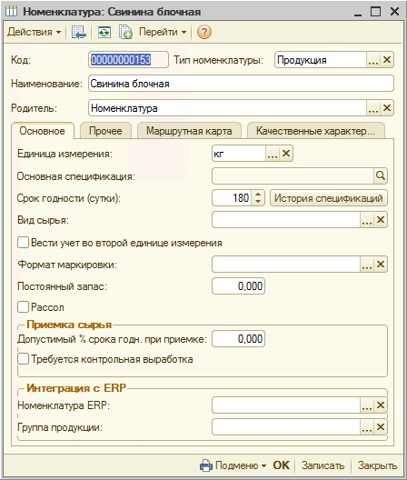
Рис 10
- Наименование – наименование номенклатуры;
- Родитель – папка справочника;
- Единица измерения – единица измерения номенклатуры;
- Основная спецификация – заполняется автоматически;
- Срок годности – срок годности номенклатуры;
- Вид сырья – необходимо выбрать в справочнике «Виды сырья»;
- Вести учет во второй единице измерения» - параметр используется, например, для яиц. Основная единица измерения – шт., а дополнительной кг;
- Формат маркировки – необходимо выбрать из справочника «Форматы маркировки»;
- Постоянный запас – постоянный запас номенклатуры;
- Рассол – параметр устанавливается для рассолов, используется в алгоритмах работы с деликатесами;
- Допустимый % срока годности при приемке – параметр предназначен для проверки остаточного срока годности при приемке и перемещении сырья;
- Требуется контрольная выработка – параметр указывается для номенклатуры, которой необходимо пройти контрольную выработку;
- Штучная продукция – параметр указывается для штучной продукции. Так же указывается вес одной штуки;
- Максимальный вес на раме – максимальный вес номенклатуры на раме;
- Норма термопотерь, % - норма потерь при термической обработке номенклатуры;
- Максимальная температура перемещения в зеленую зону – максимальная температура номенклатуры, при которой разрешается перемещать номенклатуру в зеленую зону;
- Время остывания на один градус – время за которое номенклатура остынет на один градус;
- Вести учет во второй единице измерения MES» - параметр используется, например, для яиц. Основная единица измерения – шт., а дополнительной кг;
- Сырье для обвалки – параметр ставится, если номенклатура используется для обвалки;
- Добавлять в заявку – параметр используется для планирования перемещения;
- Планировать на обвалке – параметр используется для планирования и отражения задания на обвалку;
- Качественные характеристики – качественные характеристики номенклатуры;
- Маршрутная карта – заполняется для производимой продукции.

«Номенклатура РМК» - справочник предназначен для интеграции с РМК.

«Номера производственных партий» - справочник содержит информацию о пользовательском номере партии, нумераторе производственных партий и коде партии. Параметр «Используется» предназначен для партий, которые используются.

«Нумераторы производственных партий» - справочник предназначен для создания внутреннего нумератора с определенным периодом. В рамках одного нумератора обеспечивается сквозная нумерация партий сырья.
Реквизиты (Рис 11):
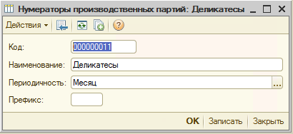
Рис 11
- Наименование – наименование нумератора;
- Периодичность - указывается период, в рамках которого обеспечивается уникальность номеров партий сырья. По истечении периода нумерация начинается с единицы. Доступны: месяц, квартал, полугодие, год;
- Префикс - используется для сырья, которое может поставляться в качестве проб/образцов. В этом случае для партий проб применяется отдельный нумератор. Он указывается в настройке АРМ «Приемка сырья» – параметр «Нумератор партий (проба).

«Оборудование» - в справочник заносится вспомогательное оборудование (весы, принтеры), используемое в работе АРМ.
Реквизиты (Рис 12):
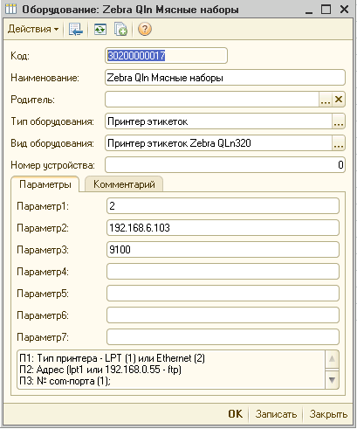
Рис 12
- Наименование – наименование оборудования;
- Тип оборудования – выбирается одно из значений списка;
- Вид оборудования – соответствует модели оборудования, либо методу взаимодействия с оборудованием;
- Комментарий – комментарий к оборудованию;
- Параметры - выводится перечень параметров для связи с оборудованием и их описание. Данная информация зависит от реквизита «Вид оборудования».

«Операции рабочих» - это часть технологического процесса, выполняемая непрерывно на одном рабочем месте, одним или несколькими рабочими. Операции рабочих делятся на производственные и операции ОВУ и СГП.

«Партии» - справочник предназначен для упаковки.

«Партии MES» - внутренние партии, которые формируются в системе.
Реквизиты (Рис 13):
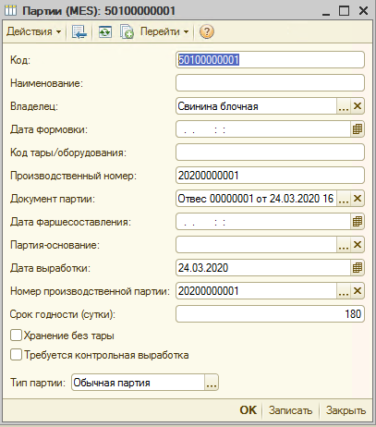
Рис 13

«Переделы» - справочник соответствует перечню этапов, которые проходит продукция в процессе производства.
Реквизиты (Рис 14):
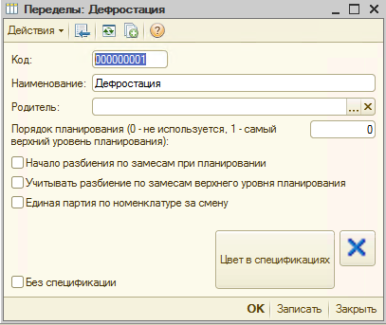
Рис 14
- Наименование – наименование передела;
- Порядок планирования - определяет очередность переделов при формировании заданий на производство;
- Учитывать разбиение по замесам верхнего уровня планирования - признак устанавливается, если необходимо обеспечить строгое соответствие замесов текущего передела и передела верхнего уровня. Например, замесы мясного набора и набора специй должны соответствовать замесам фарша;
- Единая партия по номенклатуре за смену - устанавливается если одна номенклатура должна иметь один номер партии в течение смены;
- Цвет в спецификациях - цвет, которым выделяется в спецификациях.
- Без спецификации – выбирается для переделов, где не создается новая спецификация.

«Пользователи» - справочник соответствует списку пользователей системы, заведенных в конфигураторе.
Реквизиты (Рис 15):
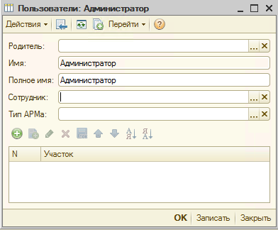
Рис 15
- Сотрудник - указывается для заполнения поля «Ответственный» в документах. Необходимо выбрать из справочника «Сотрудники»;
- Участок – участок работы пользователя.

«Поля этикеток» - это предопределенный справочник. Предназначен для мобильного принтера. Используется при построении этикетки на языке ZPL.
- Шифр в шаблоне – шифр, используемый в ZPL (Шифр преобразуется в значение).

«Причины брака» - справочник содержит причины брака продукции.

«Причины возврата продукции в производство» - справочник содержит причины возврата продукции в производство.

«Причины отклонений» - справочник содержит причины отклонений сырья и готовой продукции по весу.

«Причины переупаковки» - справочник содержит причины переупаковки готовой продукции.

«Причины прерывания работы в рабочем центре» - справочник содержит причины прерывания работы в РЦ.

«Причины простоя оборудования» - справочник содержит причины простоя оборудования.

«Причины сторно» - справочник содержит причины сторно.

«Программы тех. операций» - справочник содержит программы ТО, ее код и наименование.

«Рабочие центры» - справочник содержит производственное оборудование. Рабочий центр может представлять собой отдельный станок, группу станков или участок, на котором выполняется определенный тип работ.
Реквизиты (Рис 16):
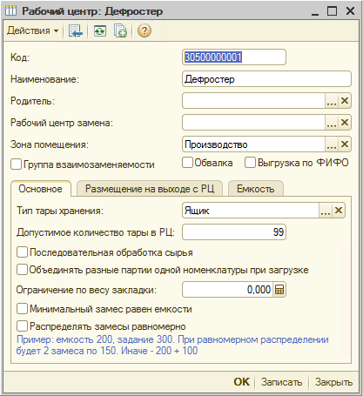
Рис 16
- Рабочий центр замена - заполняется в случае поломки оборудования. При формировании задания на производство вместо текущего оборудования будет использоваться оборудование, указанное в данном поле.
- Зона помещения - зона, в которой находится рабочий центр;
- Группа взаимозаменяемости - установка признака означает, что элемент не является конкретным оборудованием, а объединяет несколько однотипных рабочих центров. Например, несколько термокамер объединяются в одну группу. В этом случае в спецификациях указывается не конкретная термокамера, а группа взаимозаменяемости. При установке признака становится доступной закладка «Взаимозаменяемые РЦ»;
- Тип тары хранения - виды, типы тары, используемые в рабочих центрах;
- Допустимое количество тары в РЦ - количество тары, допустимое в Рабочем Центре;
- Последовательная обработка сырья - признак устанавливается если в одно время в рабочем центре может обрабатываться только одно сырье;
- Объединять разные партии одной номенклатуры при загрузке – если выбран параметр, то во время загрузки сырья в РЦ разные партии одной номенклатуры будут объединяться;
- Ограничение по весу закладки – ограничение веса закладки, загружаемой в РЦ;
- Минимальный замес равен емкости - используется при формировании задания на производство: если необходимое количество сырья меньше емкости оборудования, то количество по заданию будет равно емкости.
- Распределять замесы равномерно - способ распределения замесов при формировании задания на производство. В случае, если план по замесу больше вместимости тары, то замес будет равномерно разделен на несколько тар.
- Закладка “Размещение на выходе с РЦ” - заполняется для рабочих центров от формовки продукции до передачи на упаковку. В таблице указывается перечень ячеек, в которых может быть размещена продукция после обработки в оборудовании.
- Закладка “Взаимозаменяемые РЦ” - доступна для группы взаимозаменяемости. В таблице указывается перечень однотипного оборудования, которое объединяется в группу.
- Закладка “Емкость” - в таблице указывается максимальное количество закладок в разрезе номенклатуры/групп номенклатуры.

«Рейсы» - справочник содержит информацию о рейсах.

«Рекомендованные способы приготовления» - справочник содержит информацию о рекомендованных способах приготовления.

«Смены» - справочник содержит список всех смен.
Реквизиты (Рис 17):
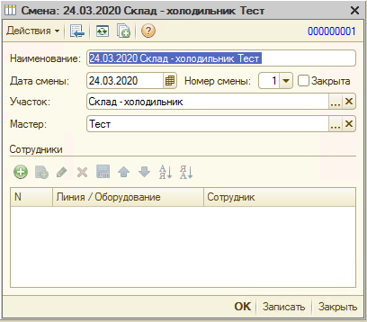
Рис 17
- Дата смены - дата открытия смены;
- Участок - участок на который открывается смена;
- Мастер - мастер участка;
- Закрыта - показатель, открыта смена или нет;
- Номер смены – номер смены.
Табличные части:
- Сотрудники - сотрудники, входящие в данную смену;
- Линия/Оборудование - оборудование, на котором работает сотрудник в данную смену.

«Состав операции ТО» - справочник содержит информацию о составе операции ТО.

«Сотрудники» - справочник содержит информацию о сотрудниках, выполняющих работу с АРМ.
Реквизиты (Рис 18):
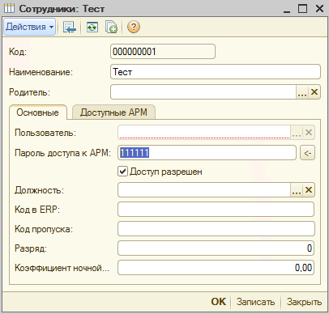
Рис 18
- Пользователь - лицо, которое использует действующую систему для выполнения конкретной функции. Отображает тип оборудования, которым пользуется сотрудник;
- Пароль для доступа к АРМ - пароль, использующийся при авторизации сотрудника для работы в АРМ. Авторизация осуществляется путем сканирования штрих кода, который соответствует паролю;
- Доступ разрешен - если признак не установлен, то сотрудник не сможет получить доступ к АРМ;
- Должность - указывается для информации;
- Код пропуска - индивидуальный код сотрудника, считываемый с пропуска;
- Разряд - в данной ячейке отображается разряд сотрудника, если он имеется;
- Коэффициент ночной смены - коэффициент, по которому считается рабочие часы сотрудника в ночную смену.
- Доступные АРМ - эта вкладка содержит перечень всех АРМов, которые доступны сотруднику. Кнопка «Скопировать АРМ у сотрудника» позволяет заполнить доступные АРМ и их настройки на основании выбранного сотрудника.
- Доступные настройки АРМ - заносятся доступные сотруднику настройки того АРМ, который выделен в таблице «Доступные АРМ».

«Сохраненные настройки» - справочник содержит все сохраненные настройки отчетов.

«Статусы акцептования документов» - справочник содержит статусы акцептования документов.

«Статусы партий» - справочник содержит информацию о красном, желтом, зеленом статусе для партий. Определяет цвет, которым будет выделена партия при выбранном статусе.

«Страны мира» - в справочнике содержится информация о странах из которых поступают импортные товарно-материальные ценности.

«Технологические операции» - в справочнике содержится перечень всех технологических операций.

«Типы тары» - все типы тары, которые используются на производстве.

«Участки» - верхний уровень трехуровневой иерархии структуры предприятия. Может указываться и отдельная площадка. Мастер – мастер участка.

«Форматы маркировки» - в справочнике содержатся форматы маркировки для печати паспортов.

«Форматы маркировки BIZERBA» - в справочнике содержатся форматы маркировки для оборудования BIZERBA.

«Форматы маркировки HI 700» - в справочнике содержатся форматы маркировки для HI 700.

«Форматы упаковки» - в справочнике содержатся форматы упаковок.

«Форматы упаковки производственных линий» - в справочнике содержатся форматы упаковок производственных линий.

«Цветовая индикация» - справочник содержит наименование сырья и цветовую индикацию для него (Рис 19).
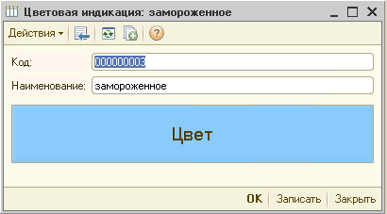
Рис 19

«Ячейки» - третий уровень трехуровневой иерархии структуры производства. Позволяет детализировать зону помещения. Если необходимости в этом нет, то элементы справочника ячейки совпадают с элементами справочника зоны помещений.

  - Документы

«Выгрузка из оборудования» - позволяет отследить все операции по выгрузке из оборудования, которые происходят в настоящем времени.
Реквизиты (Рис 20):
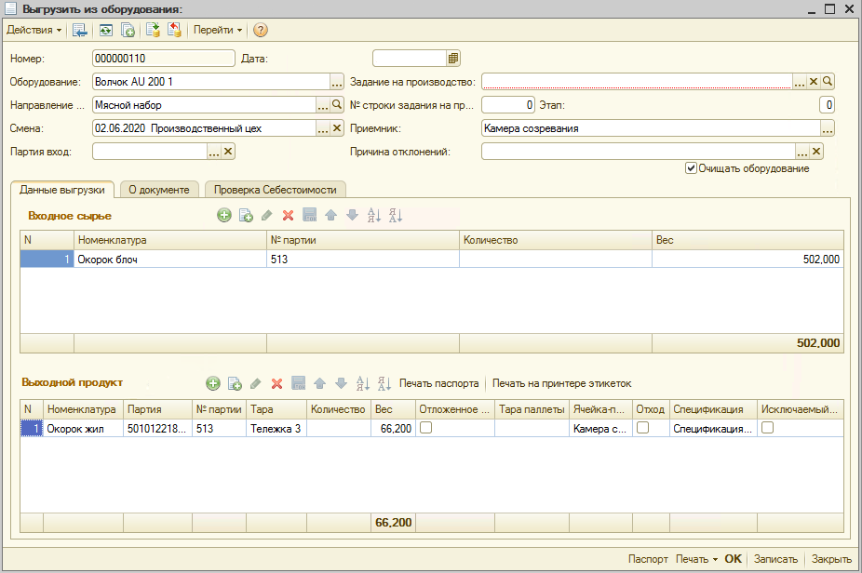
Рис 20
- Дата операции – дата формирования документа;
- Оборудование – оборудование на котором совершалась тех. операция;
- Смена – смена, когда была совершено тех. операция;
- Направление движения - движение по технологическому процессу;
- Номер партии – номер партии сырья;
- Ячейка приемник – ячейка приемник;
- Причина отклонений – причина для отклонений.
Если стоит отметка «Очищать оборудование», то после выгрузки номенклатуры оборудование очистится автоматически.
Во вкладке «Данные выгрузки» содержится информация о входном и выходном сырье.
Реквизиты вкладки «О документе» (Рис 21):
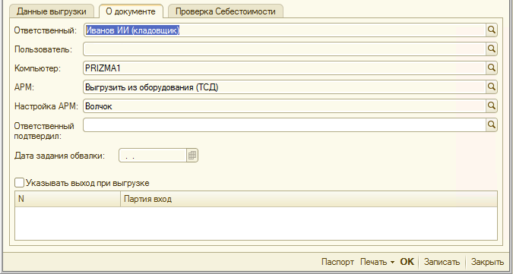
Рис 21
- Ответственный - сотрудник, под кодом которым была совершена операция по формированию документа;
- Пользователь - пользователь, под которым был совершен вход в 1С и совершена операция по формированию документа;
- Компьютер - компьютер, с которого была совершена операция;
- АРМ - АРМ, через который была совершена операция;
- Настройка АРМ - настройка АРМ, через который была совершена операция;
- Ответственный подтвердил – для подтверждения любого отклонения в АРМ.
Если стоит параметр «Указывать выход при выгрузке», то выходная номенклатура будет указываться при выгрузке

«Выпуск» - формируется при объединении или разделении партий.
Реквизиты (Рис 22):
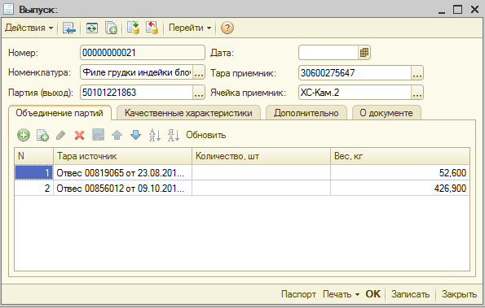
Рис 22
- Дата документа – дата формирования документа;
- Номенклатура – номенклатура, при работе с которой создан документ;
- Партия – партия номенклатуры;
- Тара приемник - тара;
- Ячейка приемник - ячейка, куда было перемещено сырье.
Во вкладке «Объединение партий» отображается тара источник, количество в штуках и вес в кг.
Вкладка «Качественные характеристики» (Рис 23) содержит информацию о качественных показателях номенклатуры, а также номер партии.
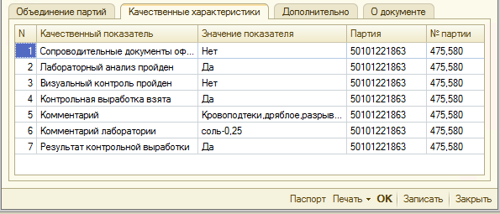
Рис 23
Вкладка «Дополнительно» (Рис 24) содержит смену, вес, направление движения, тип партии, причину отклонений. Параметр «Объединение разных номенклатур» ставится, если выпуск сформирован объединением разной номенклатуры. Параметр «Режим разделения партий», ставится, когда выпуск сформирован разделением партий. Если превышен допустимый % отклонений будет стоять отметка в соответствующем параметре.
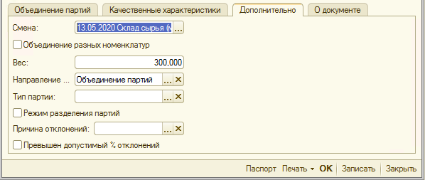
Рис 24
Во вкладке «О документе» содержится информация об ответственном (кем выполнялась операция), пользователе, компьютере, АРМ, настройке АРМ.
- Ответственный подтвердил - для подтверждения любого отклонения в АРМ ответственным лицом.

«График работы сотрудника» - содержит информацию о графиках работы сотрудников. Открыв документ можно увидеть график конкретного сотрудника (Рис 25).
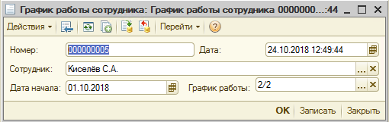
Рис 25

«Задание на инвентаризацию» - формируется задание на инвентаризацию. В документе (Рис 26) открывается и завершается инвентаризация. После инвентаризации в документе заполняется дата начала и дата окончания, появляется поле «Документы». В поле «Документы» попадают данные актуализации.
В поле «Настройки» добавляются ячейки, которые необходимо проинвентаризировать.
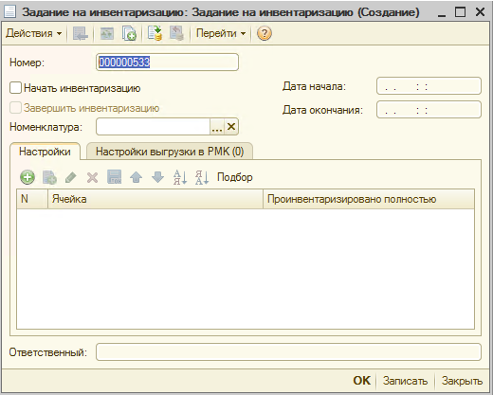
Рис 26

«Задание на производство» - позволяет посмотреть задание на производство по переделам в выбранную дату (Рис 27). После выбора передела заполняется табличная часть заданием на выбранную дату.
Параметр «Фильтровать» позволяет отфильтровать задание по дате.
Открыв документ с заданием (Рис 28) предоставляется информация о номере задания, дате задания, и переделе для которого сформировано задание на производство. Во вкладке “План” отображается перечень номенклатуры для задания. Количество закладок номенклатуры для задания, вес. Дата выполнения задания. Спецификация для номенклатуры.
Выбрав номенклатуру из задания можно посмотреть подробную информацию и оборудование, на котором будет производиться технологическая операция.
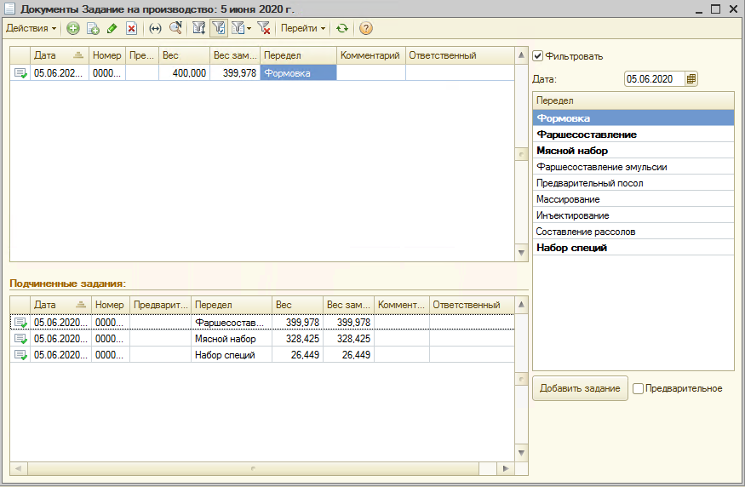
Рис 27
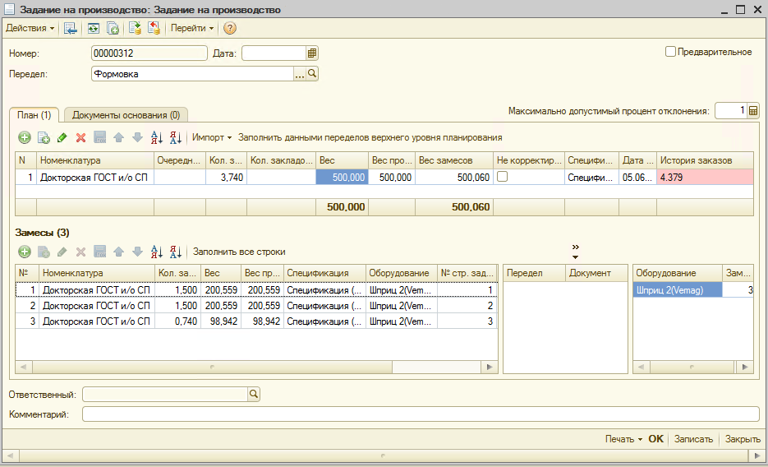
Рис 28

«Задание на упаковку MES» - этим документом планируется упаковка.

«Запуск тех. операции» - позволяет просмотреть запуски тех. операций при загрузке в реальном времени. При открытии выбранного документа открывается окно с подробной информацией.
Реквизиты (Рис 29):
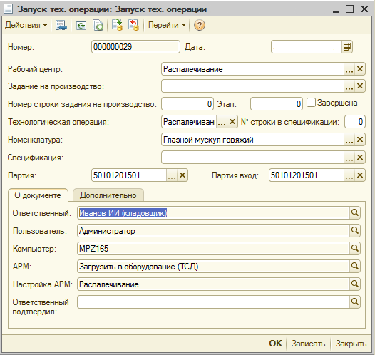
Рис 29
- Рабочий центр – оборудование, на котором запускалась ТО;
- Технологическая операция – выбирается из справочника «Технологические операции»;
- Номенклатура – номенклатура, по которой производился запуск ТО;
- Спецификация – спецификация номенклатура для ТО;
- Партия – партия номенклатуры.
Во вкладке “О документе” указаны ответственный, пользователь, компьютер, АРМ и настройка АРМ.
Во вкладке “Дополнительно” можно увидеть смену и документ основание.

«Инвентаризация» - в документе приведены операции актуализации остатков по таре.
Реквизиты (Рис 30):
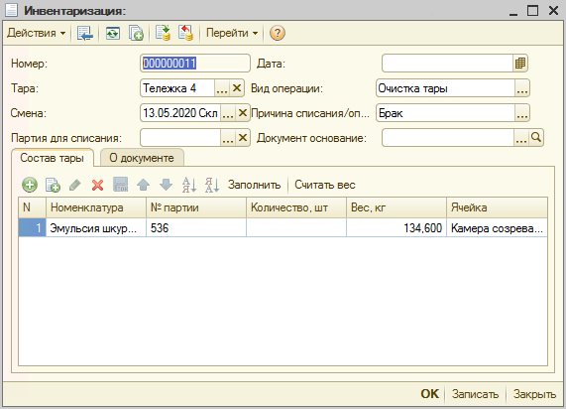
Рис 30
- Дата - дата совершения операции;
- Тара - инвентаризируемая тара;
- Смена - во время которой проведена инвентаризация;
- Партия для списания - партия, подлежащая списанию во время инвентаризации;
- Вид операции - вид операции инвентаризации;
- Причина списания - обоснование списания сырья в процессе инвентаризации;
- Документ основание - документ, на основании которого создан документ “Инвентаризация”.
Во вкладке «Состав тары» информация о номенклатуре, номере партии, весе и ячейке.

«Мотивация инженерной службы» - в документе содержится информация о мотивации инженерной службы (Рис 31): дата создания документа, сотрудник, карточка, полученная по результатам аудита, ответственный и описание мотивации.
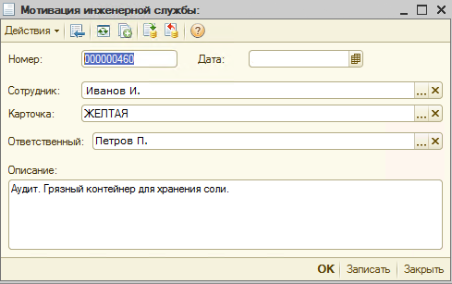
Рис 31

«Отвес» - документ отражает факт перемещения сырья по ячейкам.
Реквизиты (Рис 32):
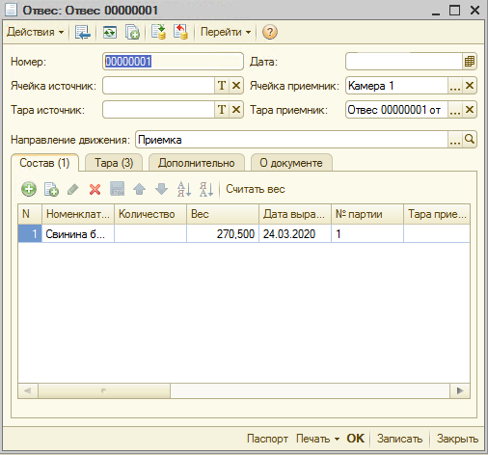
Рис 32
- Ячейка источник - ячейка, откуда было перемещено сырье.
- Тара источник - тара, с которой было перемещено сырье.
- Дата - дата создания документа.
- Ячейка приемник - ячейка, куда было перемещено сырье.
- Тара приемник - тара, куда было перемещено сырье.
- Направление движения - движение по технологическому процессу.
Во вкладке “Тара” содержится информация по таре.
Во вкладке “Дополнительно” (Рис 33) содержится дополнительная информация по отвесу.
Документ основание - документ, на основании которого создан отвес. Причина отклонений - причина отклонений по весу при формировании отвеса. Смена - смена сформировавшая отвес. Требование - документ, созданный автоматически после завершения предыдущего технологического процесса с сырьем данного отвеса, который содержит в себе сырье для дальнейшего продолжения технологического процесса. Задание на инвентаризацию. Оборудование загрузки. Задание на производство - документ с требованием готовой продукции. № строки задания на производство - номер строки в документе “Задание на производство” по которой происходит технологический процесс по сырью в данном отвесе. Этап - номер технологического процесса для сырья в данном отвесе. Частичный завес - отвес взвешен не полностью. Отложенное взвешивание – если выбран параметр, то взвешивание произойдет при переходе отвеса в следующую ячейку. Очищать тару источник - при перекладывании с тару на тару, тара-источник будет очищена. Множественная передача - отвес сформирован при объединении нескольких других отвесов. Списание - отвес списан. Хранение без тары - сырье не привязано к таре.
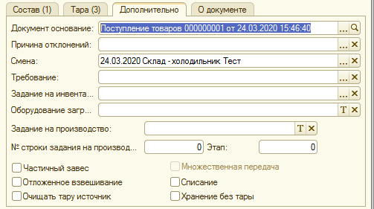
Рис 33
Во вкладке «О документе» содержится информация о документе не относящаяся к технологическому процессу.

«Перемещение тары» - документ отражает перемещение тары между ячейками.
Реквизиты (Рис 34):
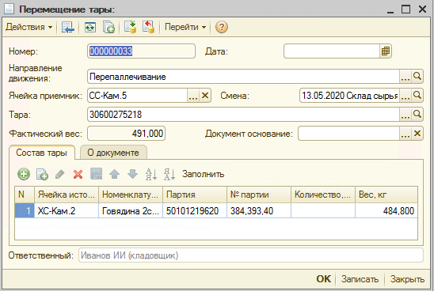
Рис 34
- Ячейка приемник - ячейка в которую перемещается тара;
- Тара - перемещаемая тара;
- Направление движения - выбранное направление движения при перемещении;
- Смена - смена, в которую был создан документ;
- Фактический вес - фактический вес, при взвешивании;
- Документ основание - план на перемещение;
- Состав тары - содержит информацию о содержимом сырье в таре, на момент перемещения.
Документ «Перемещение тары» выполняет движения по регистрам: вложенность тары, остатки ТМЦ, отклонения остатков ТМЦ, перемещение по заданию.
В случае если фактический вес расходится с весом, числящимся на таре то по РН остатки ТМЦ выполняется корректирующее движения и движения по регистру РН отклонения остатков ТМЦ.
Если заполнен реквизит документ основание, то выполняются движения по РН перемещение по заданию.

«План на возврат или реализацию» - документ содержит информацию о номенклатуре к возврату или реализации.
Табличная часть заполняется данными из обработки «Постановка партии на возврат» (Рис 35).
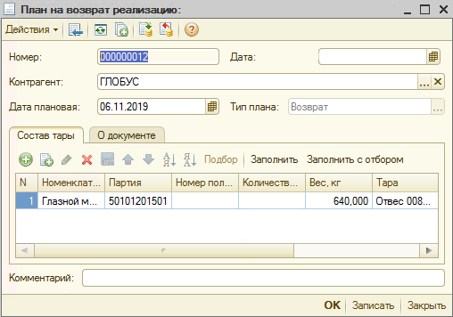
Рис 35
Контрагент – кому отправляется сырье, дата – плановая дата отгрузки номенклатуры, тип плана – возврат или реализация.

«План на перемещение» - документ содержит в себе план на перемещение номенклатуры.
Реквизиты (Рис 36):
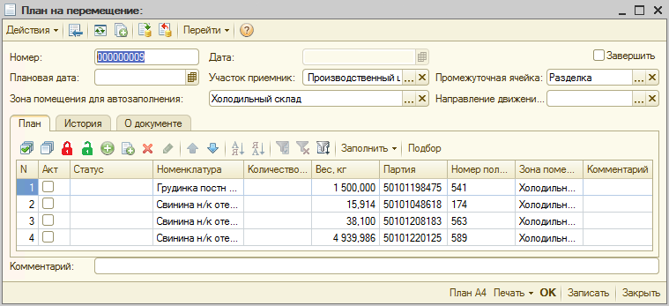
Рис 36
- Плановая дата – плановая дата перемещения;
- Участок приемник – участок на который будет осуществляться перемещение;
- Промежуточная ячейка - место промежуточного нахождения номенклатуры;
- Зона помещения для авто заполнения – зона, откуда перемещается номенклатура.
Табличная часть заполняется «Подбором» или «Заполнить».

«Распределение материалов на выпуск» - документ формируется во время закрытия смены, по настройке происходит распределение номенклатуры по спецификациям (например, оболочки и клипсы).
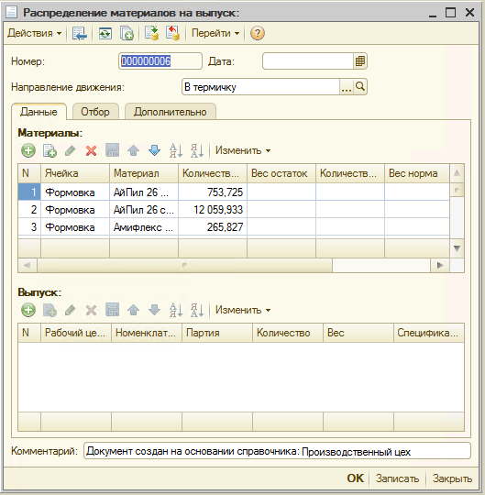
Рис 37
Во вкладке «Отбор» можно произвести отбор для формирования распределения материалов (Рис 38).
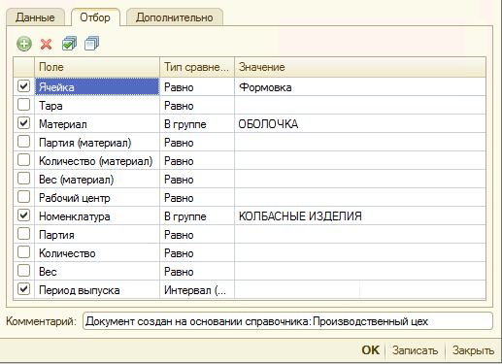
Рис 38

«Составление мясного набора» - в документе содержится информация о составлении мясных наборов.
Реквизиты (Рис 39):
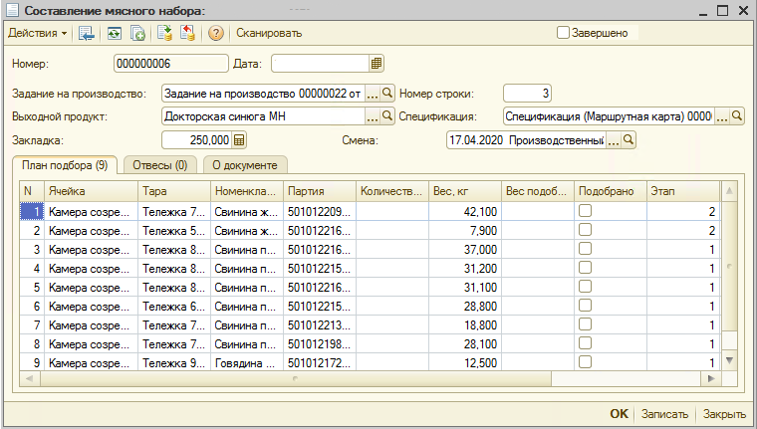
Рис 39
- Задание на производство – задание по которому собирался МН,
- Выходной продукт – продукт, для которого собирался МН;
- Спецификация – спецификация МН;
- Смена – смена, в которой собирался МН.
В табличной части формируется план подбора мясных наборов.

«Спецификация» (Маршрутная карта) - один из основополагающих объектов системы. Описывает пооперационную технологию производства продукции. Спецификации могут связываться между собой (Мясной набор => Фарш => Формованная продукция). Документ спецификация обеспечивает гибкую настройку параметров с учетом особенностей конкретной операции.
Реквизиты (Рис 40):
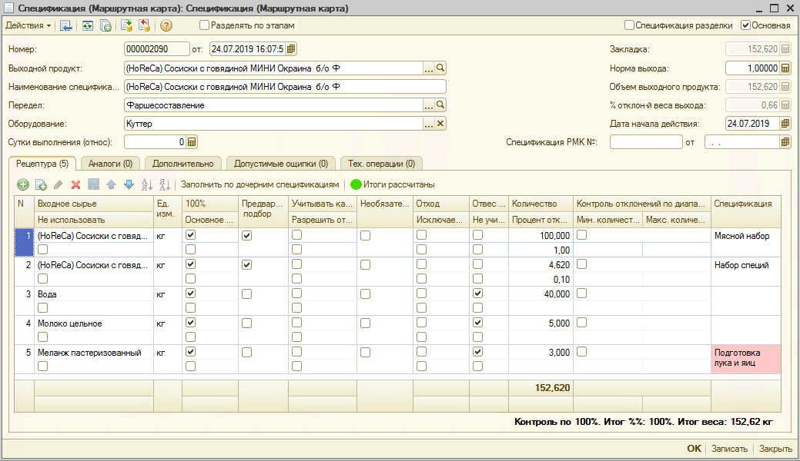
Рис 40
- Входное сырье - номенклатура, необходимая для выполнения операции. Выходной продукт - номенклатура, получаемая в результате выполнения операции;
- Объем выходного продукта - равен произведению закладки и нормы выхода;
- Закладка - вес сырья из таблицы Рецептура, с признаком 100%. Рассчитывается автоматически при записи либо по кнопке «Рассчитать итоги»;
- Норма выхода - используется, например, при инъектировании, когда рассол не входит в 100% сырья и выход больше входа на процент шприцевания. В остальных случаях равен 1;
- Процент отклонений веса - рассчитывается исходя из процентов отклонений входного сырья;
- Передел - этап, на котором появляется выходной продукт;
- Оборудование - может быть указано как конкретное оборудование, так и группа взаимозаменяемости;
- Наименование спецификации - используется для удобства пользователя. Заполняется из наименования выходного продукта;
- Сутки выполнения - для формованной продукции указывается, сколько дней нужно для ее производства. Для остальных переделов указывается, за сколько дней до родительского передела готовится сырье;
- Разделять спецификацию по этапам - используется, например, при составлении мясных наборов, наборов специй, когда сырье группируется по разным тарам (разные этапы загрузки в куттер);
- Не контролировать по заданию - используется, если фактическое количество продукции может отличаться от количества по заданию;
- Количество закладок (доп. объем) - используется если нужно добавить к рассчитанному по заданию количеству дополнительное количество, не зависящее от количества по заданию (используется для рассолов);
- Создавать новую партию - при первоначальной обработке сырья (разделка, дефростация, измельчение) номер партии сохраняется, при этом номер формируется по номенклатуре из таблицы “Рецептура” с признаком “Основное сырье”. В дальнейшем (составление наборов специй, мясных наборов, фарш и т.д.) на каждом этапе формируется новая партия;
- Использовать новую дату выработки - выходная номенклатура будет иметь новую (текущую) дату выработки. Если признак не установлен, то берется минимальная дата по номенклатуре из таблицы “Рецептура” с признаком “Основное сырье”;
- Учитывать качественные показатели при подборе - устанавливается при составлении мясных наборов для контроля выходного продукта по качественным показателям (жир, белок). В этом случае заполняется таблица “Качественные показатели”;
- Дата начала действия - дата, с которой спецификация вступает в силу и используется в заданиях на производство;
- Основная - основная спецификация используется при формировании задания на производство;
- Технологические операции - в таблице указывается перечень технологических операций и их программ, устанавливается очередность выполнения операций;
- Остальные реквизиты предназначены для интеграции с ERP-системой.
В закладку «Аналоги» вносятся аналоги для номенклатуры.
В закладку «Тех.операции» вносятся тех.операции и оборудование, на котором будет осуществляться ТО.

«Требование на склад» - документ представляет собой онлайн задание под конкретный вес в таре (например, задание на посол) (Рис 41).
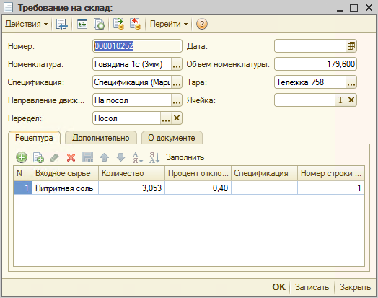
Рис 41

«Установка статуса партий» - этим документом устанавливаются статусы партий (Рис 42).
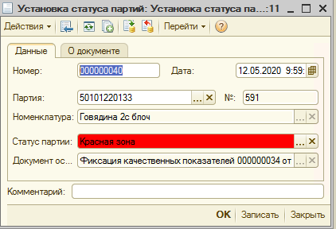
Рис 42

«Фиксация качественных показателей» - в документе фиксируются значения качественных показателей партии/тары (Рис 43).
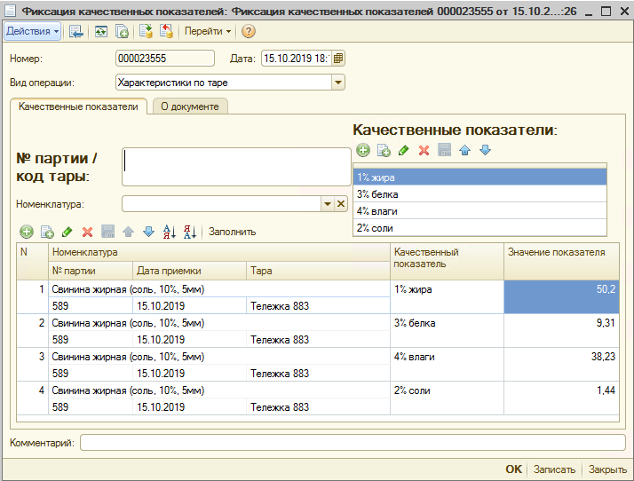
Рис 43

«Фиксация несоответствий» - документ содержит информацию о несоответствии в технологических процессах.
Реквизиты (Рис 44):
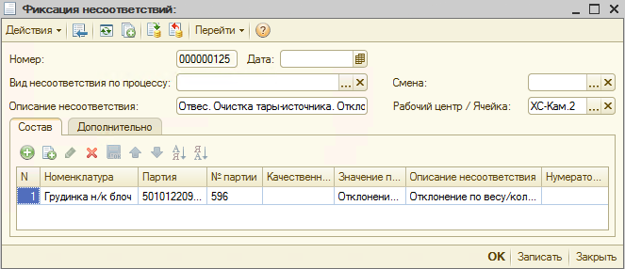
Рис 44
- Вид несоответствия по процессу – необходимо выбрать из справочника «Виды несоответствий по процессу».
- Описание несоответствия – описание выявленного несоответствия;
- Смена – смена, в которую было выявлено несоответствие;
- Рабочий центр/ячейка – РЦ или ячейка, где было выявлено несоответствие.
В табличной части представлена информация о номенклатуре и ее несоответствии.

Регистры сведений
Регистр сведений – это таблица, где хранятся сведения. Данные попадают в таблицы из документов. Информация из регистров формирует отчеты.

«Вложенность тары» - в регистре содержатся данные о тарах контейнерах (Рис 45).
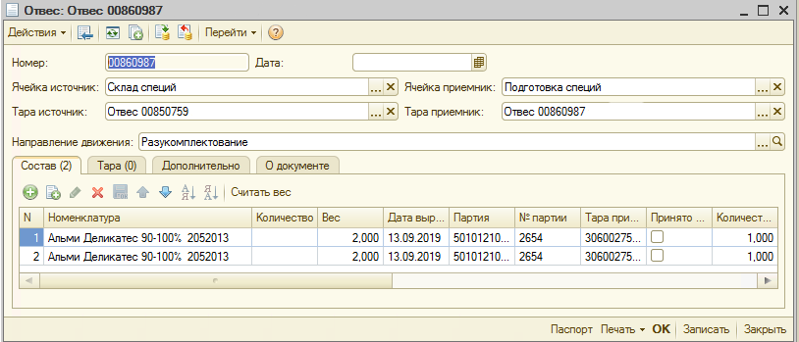
Рис 45

«Дата ветеринарного свидетельства» - в регистре содержится период, номенклатура и дата ветеринарного свидетельства.

«Заводы ТМ для номенклатуры» - данные регистра позволяют осуществить быстрый выбор ТМ при приемке (Рис 46).
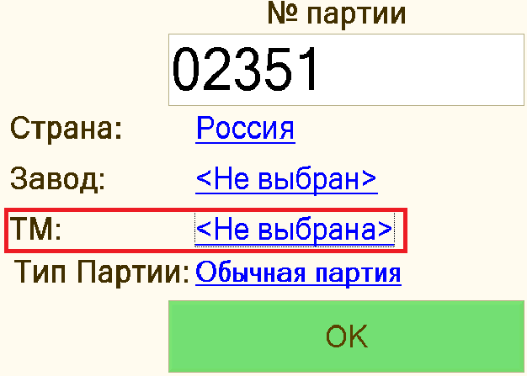
Рис 46

«Исполнение требований на склад» - в регистр попадают данные по исполнению требований на склад (Рис 47).
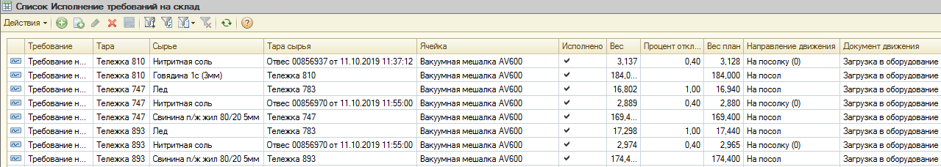
Рис 47

«История изменения объектов» - в регистре содержатся данные об истории изменения объектов (Рис 48).
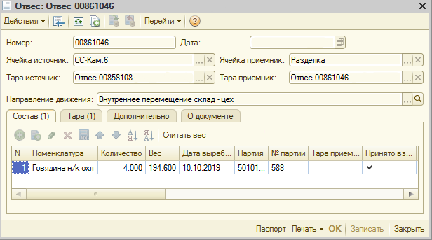
Рис 48

«Качественные характеристики партий (MES)» - в регистраторе содержатся данные о качественных характеристиках партий (Рис 49).
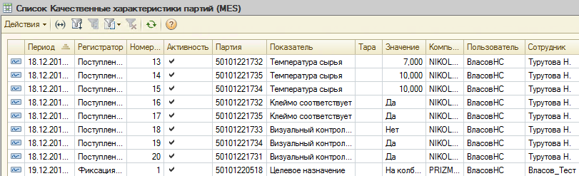
Рис 49

«Нестандартные веса тары» - регистр содержит данные о взвешивании тары с нестандартным весом на формовке (Рис 50).
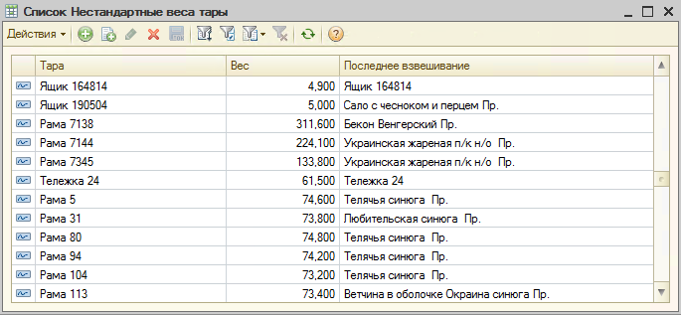
Рис 50

«Состав тары (MES)» - в регистр попадают сведения о составе тары (Рис 51). 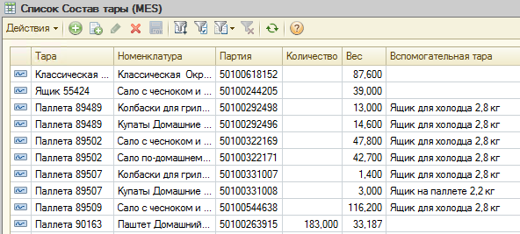
Рис 51

«Составление наборов» - ставится признак у мясных наборов и наборов специй, когда они полностью собраны в разрезе задания, строки задания и этапа (Рис 52).
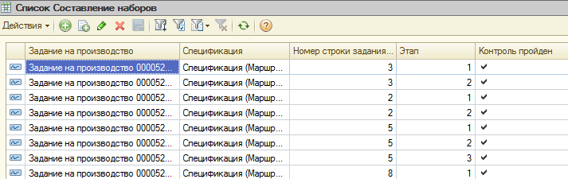
Рис 52

«Статусы акцептования документов» - регистр содержит настройки по акцептованию по пользователям и документам (Рис 53).
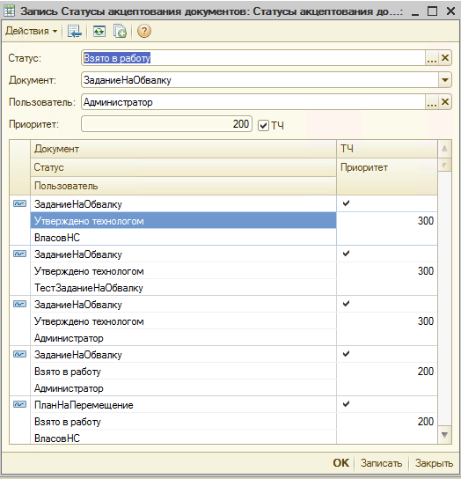
Рис 53

«Статусы партий» - в регистре содержится информация о статусах партий (Рис 54).
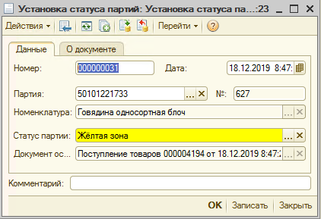
Рис 54

«Сырье в партии» - данные регистра используются для ABC костинга (Рис 55).
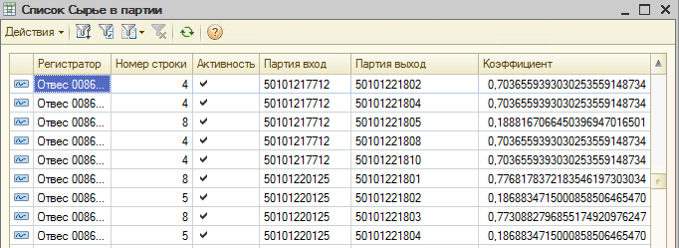
Рис 55

«Тестирование оборудования» - в регистр попадают сведения тестирования оборудования (Рис 56).
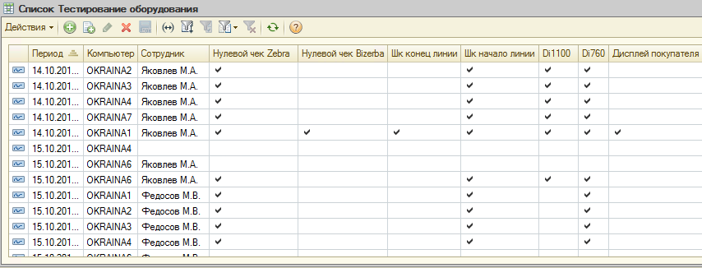
Рис 56

«Технологические операции (MES)» - в регистр попадают данные тех.операций до термички, которые запускаются при загрузке в оборудование, а также данные после очистки оборудования-завершения ТО.

«Типы партий» - в регистре содержатся типы партий (Рис 57).
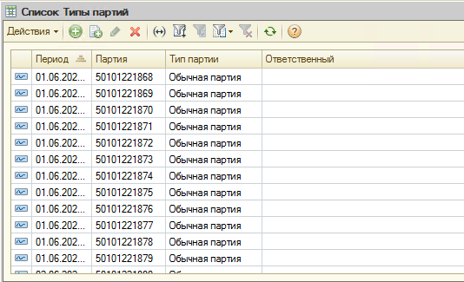
Рис 57
  - Регистры накоплений
Регистры накопления – позволяют «накапливать» данные в разрезе нескольких измерений.

«Выпуск партий» - регистр отражает выпуск партий (Рис 58).
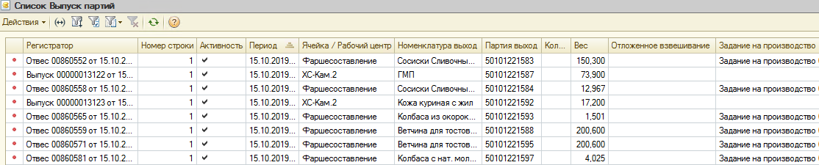
Рис 58

«Задания на производство» - регистр отражает задание на производство.

«Остатки ТМЦ» - основной регистр, предназначенный для отражения материальных потоков (Рис 59).
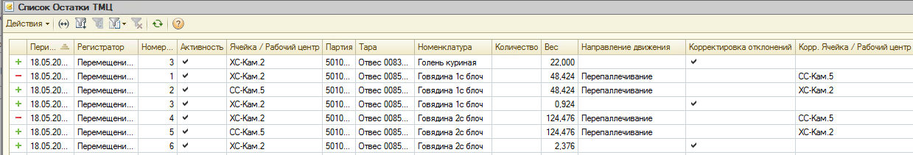
Рис 59

«Отклонения остатков ТМЦ» - регистр фиксирует отклонения.

«Отложенные взвешивания» - регистр фиксирует отложенные взвешивания (Рис 60).
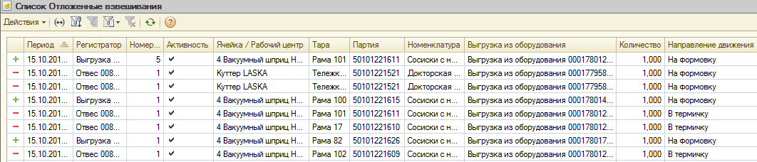
Рис 60

«Партии в работе» - регистр отражает факт нахождения партий в рабочем центре (Рис 61).
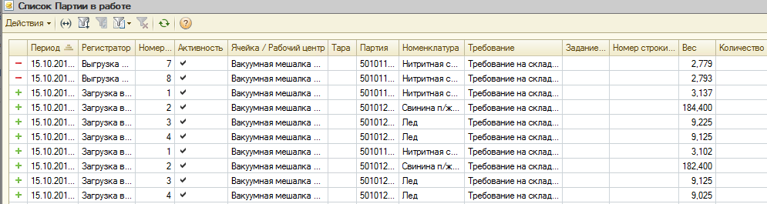
Рис 61

«Перемещение по заданию» - регистр отражает план перемещения (Рис 62).
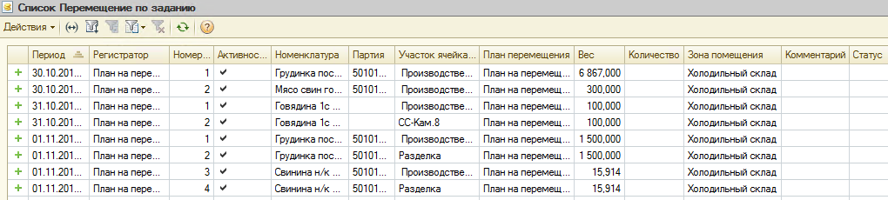
Рис 62

«Состав партий» - регистр отражает состав партий.
- Общие положения по работе в системе
  - Открытие смены
Для открытия смены ответственному лицу необходимо войти с ПК в программу МES, открыть обработки, выбрать обработку «Открытие закрытие смены» (Рис 63).
Рис 63
Выбрать участок, на котором будет открыта смена (Рис 64).
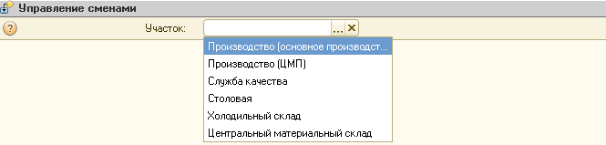
Рис 64
После выбора участка открывается окно с календарем, в котором выбирается дата смены к открытию. Правой клавишей мыши необходимо нажать на дату и открыть смену (Рис 65).
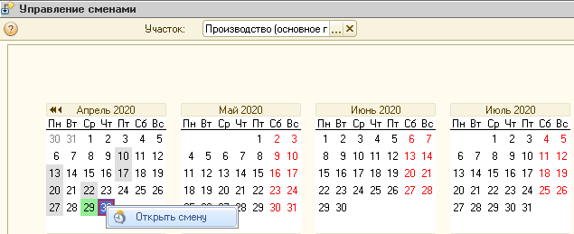
Рис 65
В поле «Мастер» добавить ФИО открывающего смену. После выбора мастера, автоматически заполнится поле «Наименование». «ОК». Смена открыта (Рис 66).
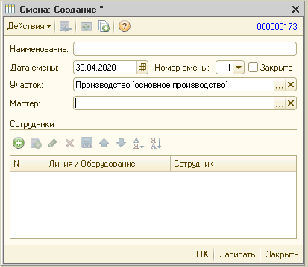
Рис 66

2.2 Закрытие смены
Закрытие смены осуществляется аналогично открытию. Необходимо выбрать обработку «Открытие закрытие смены» (Рис 63); далее выбрать участок, по которому закрывается смена (Рис 64). В окне календаря выбрать дату закрытия и закрыть смену.
Если не закрыта предыдущая смена, новую открыть нельзя

  - Авторизация в системе
Для начала работы в системе (на ТСД или промышленном компьютере) необходимо произвести сканирование личного штрих кода сотрудника (Рис 67).
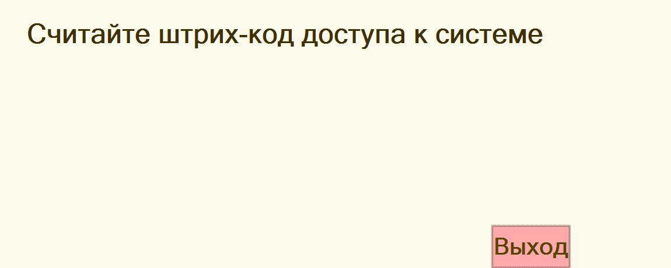
Рис 67

- Работа пользователя в системе
  - АРМ «Приемка»

3.1.1 Настройка АРМ
Для настройки АРМ «Приемка сырья н/к (ТСД)» необходимо выбрать Справочники-Настройки АРМ, затем в списке выбрать пункт «Приемка сырья н/к». Настройки АРМ для ТСД и DI идентичны. Пример окна настроек по приемке представлен на (Рис 68):
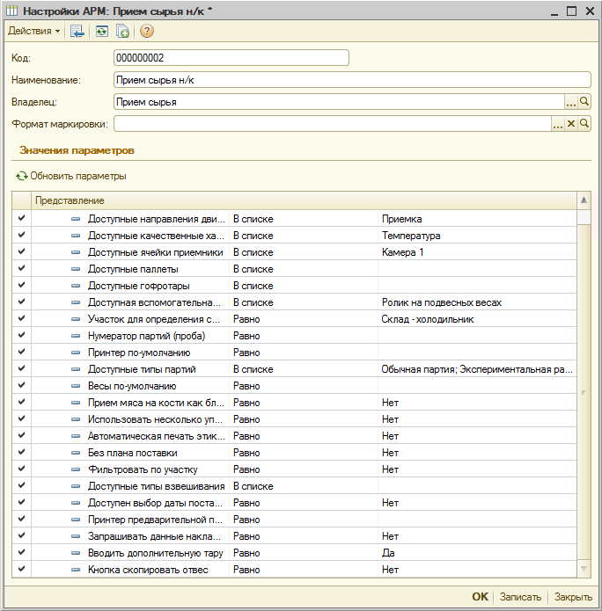
Рис 68
Для настройки АРМ доступны следующие опции и значения:
- Доступные направления движений – список всех возможных направлений движений номенклатуры. Список формируется из справочника «Направления движений» (Рис 69).
Для АРМ «Приемка сырья н/к» список ограничен только одним направлением движения, т.к. во время приемки сырьё может приниматься только с направлением движения «Приемка сырья»;
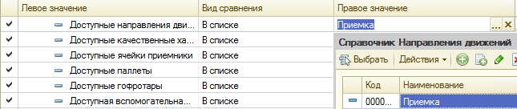
Рис 69
- Доступные качественные характеристики – список всех допустимых качественных характеристик, которые будут вводиться при приемке сырья. Необходимо выбрать в справочнике «План видов характеристик», папка «Приемка сырья». В АРМ отображаются в момент ввода качественных характеристик (Рис 70);
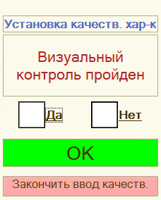
Рис 70
- Доступные ячейки приемники – список допустимых для приемки номенклатуры ячеек. Необходимо выбрать из справочника «Ячейки» (Рис 71).
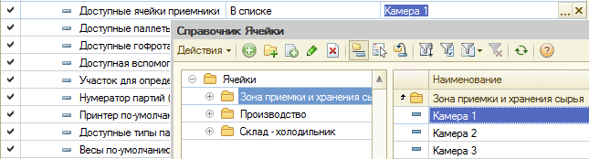
Рис 71
Для АРМ «Приемка сырья н/к» список доступных ячеек ограничен камерами хранения охлажденного сырья, т.к. АРМ предназначен для приемки охлажденного сырья;
- Доступные паллеты – дополнительная тара. Во время приемки мяса н/к паллеты не используются, поэтому в настройках пустое значение;
- Доступные гофротары – дополнительная упаковка. Во время приемки мяса н/к гофротара не используются, поэтому в настройках пустое значение;
- Доступная вспомогательная тара – ролик на подвесных весах. Необходимо выбрать в справочнике «Номенклатура», папка «Тара», «Вспомогательная» (Рис 72).
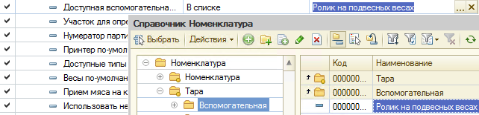
Рис 72
Ролики используются для перемещения охлажденного сырья (свиных полутуш или четвертин говядины) по подвесным путям. «Вспомогательная тара» отображается в АРМ (Рис 73), когда необходимо указать количество вспомогательной тары и количество полутуш (По сколько шт будет производиться взвешивание);
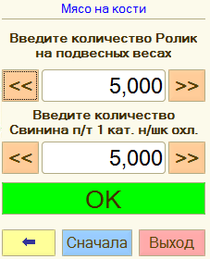
Рис 73
- Участок – указывается для определения смены. Необходимо выбрать «Склад - холодильник» из справочника «Участки», т.к. номенклатура начинает движение на участке склад - холодильник. Смена также открывается на участок склад - холодильник (Рис 74);
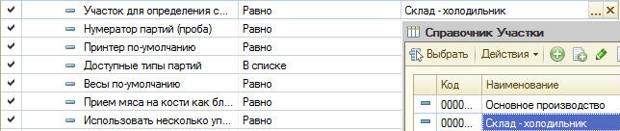
Рис 74
- Нумератор партий – данный параметр не используется при работе АРМ «Приемка сырья н/к»;
- Принтер по умолчанию - принтер, на котором будет распечатываться паспорт по умолчанию. Необходимо выбрать в справочнике «Оборудование», папка «Принтеры», «Принтеры этикеток»
Принтер предварительно должен быть настроен, подключен к системе и занесен в справочник «Оборудование»;
- Весы по умолчанию – весы, на которых будет производиться взвешивание по умолчанию. Необходимо выбрать в справочнике «Оборудование», папка «Весы».
Весы должны быть предварительно настроены, подключены к системе и занесены в справочник «Оборудование»;
- Прием мяса на кости как блочки – в настройках стоит «Нет», т.к. механизмы приемки мяса на кости и блочного различны;
- Доступные типы партий – типы партий, которые доступны во время приемки. Необходимо выбрать из списка значений (Рис 75).
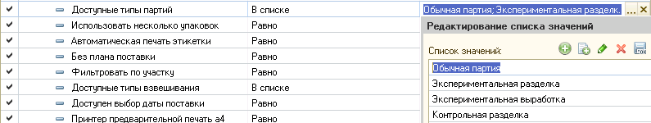
Рис 75
Во время приемки по умолчанию стоит значение «Обычная партия», если в документе «Поступление товаров» другое значение, оно автоматически перенесется в АРМ;
- Использовать несколько упаковок – использовать несколько разных упаковок гофротары. Во время приемки мяса н/к гофротара не используются, поэтому в настройках значение «нет»;
- Автоматическая печать этикетки – этикетка распечатывается автоматически, после каждого отвеса или взвешивания;
- Без плана поставки – если в параметрах стоит «Да», то приемку можно осуществлять без плана поставки;
- Фильтровать по участку – если в настройках задано «Да», параметр позволяет разделить планы по приемке для каждого участка. Если «Нет», то во время приемки в список будет попадать номенклатура из других участков;
- Доступные типы взвешивания – данный параметр не актуален для приемки мяса н/к;
- Доступен выбор даты поставки – параметр отвечает за отображение ввода даты во время работы в АРМ (Рис 76). Если в настройках значение «Нет», то будет отображаться только выбор поставщика;
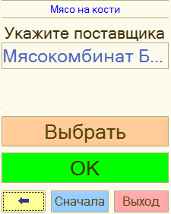
Рис 76
- Принтер предварительной печати а4 – принтер, на который будет распечатываться предварительный паспорт. Данный параметр не актуален для приемки мяса н/к. (При необходимости можно распечатать, но на паспорте не будет шк, а только номенклатура и партия);
- Запрашивать данные накладных - параметр отвечает за отображение окна, где вводится информация о накладной во время работы в АРМ «Приемка сырья н/к». В настройках значение «Нет» - окно будет пропускаться;
- Вводить дополнительную тару - отвечает за пропуск окна ввода доп. тары. Данный параметр не актуален для приемки мяса н/к;
- Кнопка скопировать отвес – отображение кнопки «Скопировать отвес». В АРМ «Приемка сырья н/к» отображается в финальном окне. В настройках АРМ стоит «Нет», т.к. для мяса на кости не актуально;

3.1.2 Работа в АРМ

Для приемки сырья на кости необходимо:
- Авторизоваться в системе;
- Выбрать АРМ «Прием сырья. Прием сырья н/к»;
- Выполнить последовательно действия:
Рис 77 Выбор поставщика | 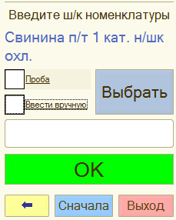  Рис 78 Ввод номенклатуры | Рис 79 Ввод качественных характеристик
После ввода качественных характеристик необходимо:
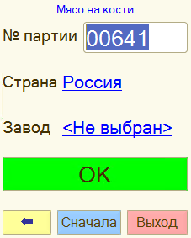  Рис 80 Информация о Заводе | 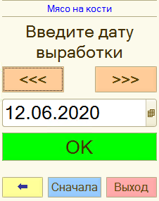  Рис 81 Ввод даты выработки | 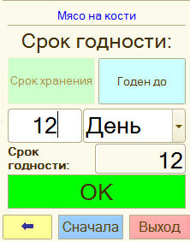  Рис 82 Ввод сроков годности

Далее:
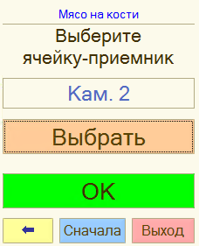  Рис 83 выбор ячейки - приемника | 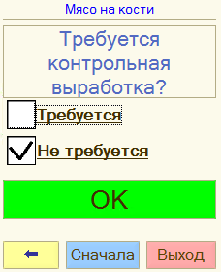  Рис 84 Контрольная выработка | Рис 85 Информация о доп.таре
Затем выполняется взвешивание и открывается финальное окно (Рис 86):
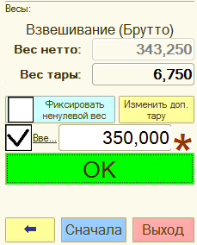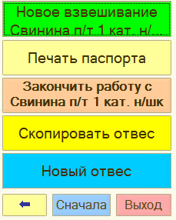
Рис 86

Для приемки блочного сырья необходимо:
- Авторизоваться в системе;
- Выбрать АРМ «Прием сырья. Прием блочного мяса»;
- Необходимо выполнить последовательно действия:
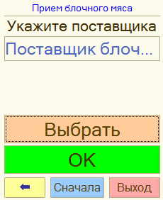  Рис 87 Выбор поставщика | 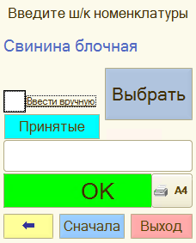  Рис 88 Ввод номенклатуры | 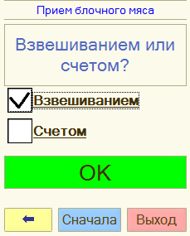  Рис 89 Выбор типа взвешивания
Далее:
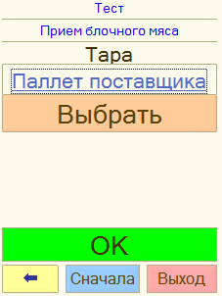  Рис 90 Выбор тары | 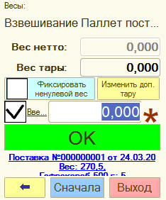  Рис 91 Взвешивание паллета поставщика | 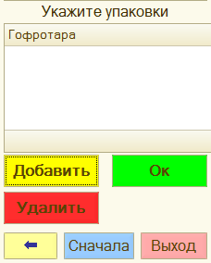  Рис 92 Добавление гофротары

Затем:
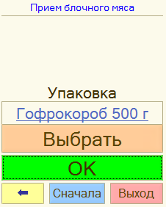  Рис 93 Выбор гофротары | 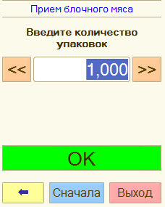  Рис 94 Ввод количества упаковок | 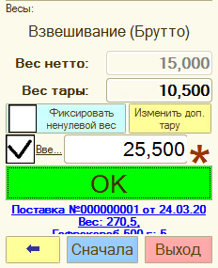  Рис 95 Взвешивание
После выполнения всех действий открывается финальное окно (Рис 96).
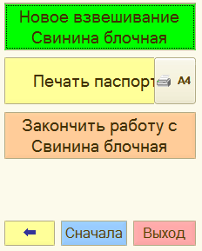
Рис 96

Для приемки сырья на ППК необходимо:
- Авторизоваться в системе;
- Выбрать АРМ «Прием сырья. Прием сырья н/к»;
- Выполнить последовательно действия: Выбрать дату поставки и поставщика (Рис 97), ОК;
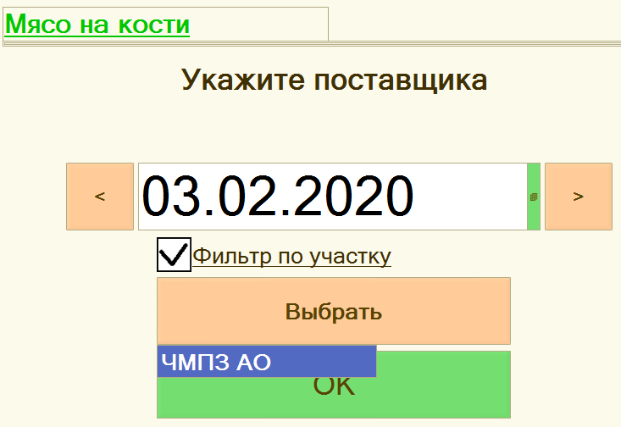
Рис 97
- Ввод ш/к номенклатуры (Рис 98), ОК;
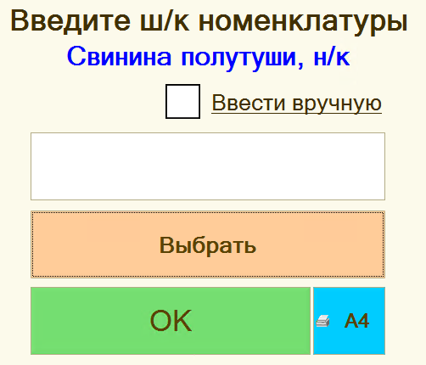
Рис 98

- Ввод качественных характеристик (Рис 99), ОК;
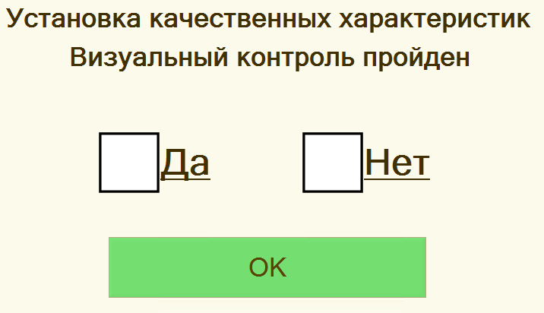
Рис 99
- В открывшемся окне автоматически присваивается номер партии. Показана информация о стране происхождения. Можно выбрать завод. Тип партии присваивается автоматически (Рис 100), ОК;
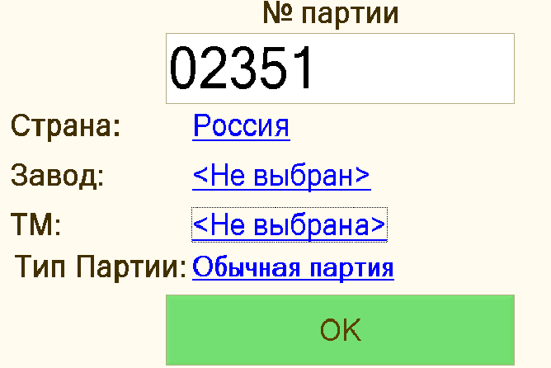
Рис 100

- Ввод номера накладной (Рис 101), ОК;
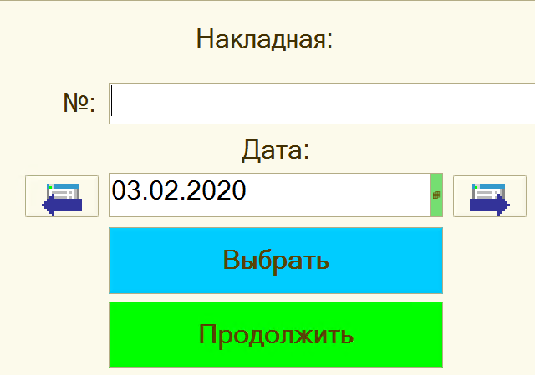
Рис 101
- Ввод даты выработки (Рис 102), ОК;
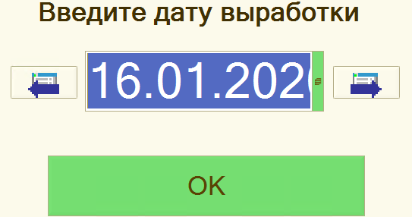
Рис 102

- Ввод сроков годности принимаемого сырья (Рис 103), ОК;
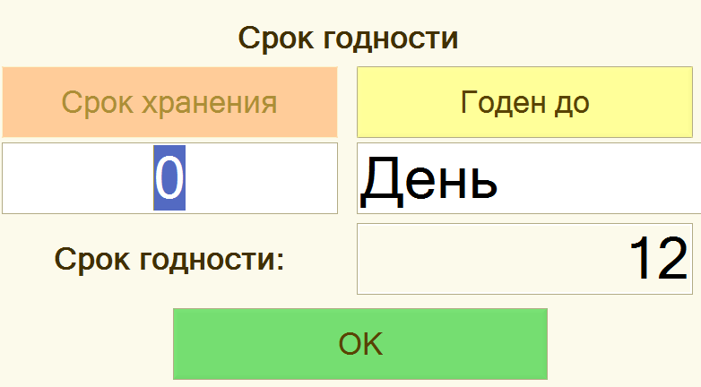
Рис 103
- Выбор ячейки-приемника (Рис 104), ОК;
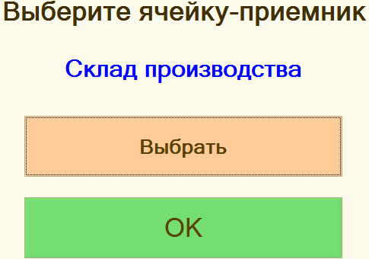
Рис 104

- Выбор вспомогательной тары (Рис 105), ОК;
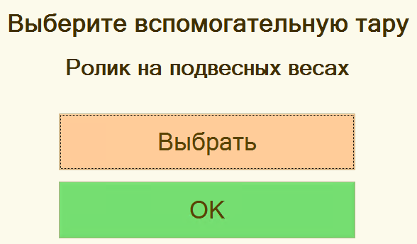
Рис 105
- Ввод количества доп. тары и полутуш (Рис 106), ОК;
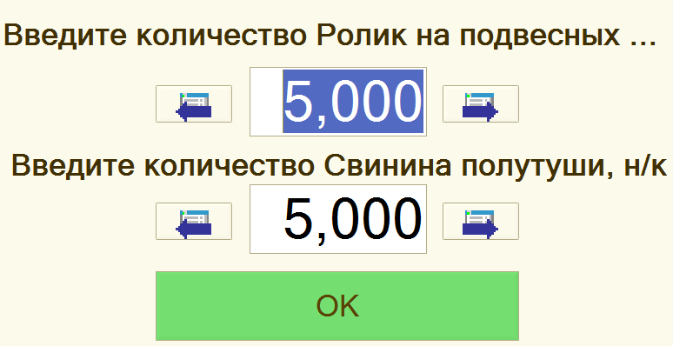
Рис 106

- Взвешивание (Рис 107), ОК;
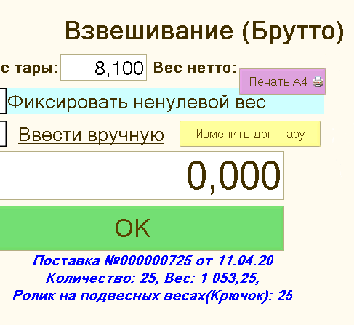
Рис 107
- Финальное окно (Рис 108), ОК.
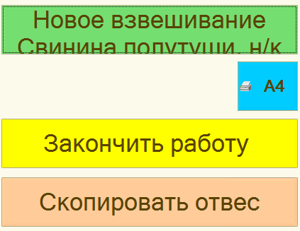
Рис 108

Для приемки блочного сырья на ППК необходимо:
- Авторизоваться в системе;
- Выбрать АРМ «Прием сырья. Блочное»;
- Выполнить последовательно действия: Выбрать дату поставки и поставщика (Рис 97), ОК;
- Далее необходимо ввести шк номенклатуры (Рис 98), ОК;
- После необходимо произвести установку качественных характеристик. В открывшихся окнах ставим отметки «Да» или «Нет» (Рис 99), ОК;
- В открывшемся окне автоматически присваивается номер партии. Показана информация о стране происхождения. Можно выбрать завод. Тип партии присваивается автоматически (Рис 100), ОК;
- Далее необходимо ввести информацию о накладной: номер и дату, используя «Выбрать» или ввести вручную (Рис 101), Продолжить;
- Указать дату выработки и сроки годности принимаемого сырья (Рис 102, Рис 103), ОК;
- Указать ячейку – приемник (Рис 104), ОК;
- Выбрать способ приема сырья (Рис 109), ОК
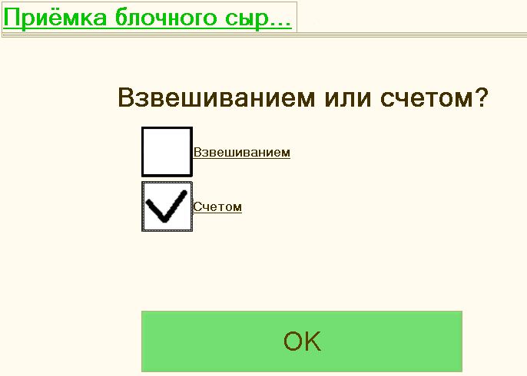
Рис 109

- Выбор тары (Рис 110), ОК;
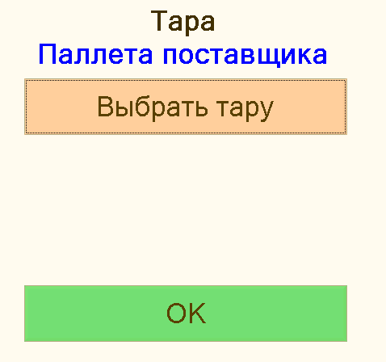
Рис 110
- Взвешивание паллета поставщика (Рис 111), ОК;
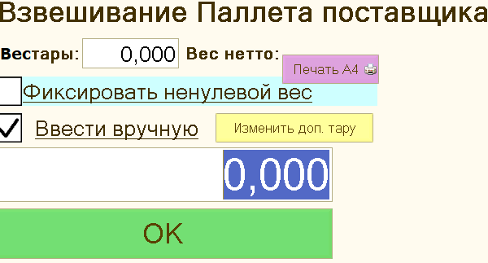
Рис 111

- Выбор упаковки (Рис 112), ОК;
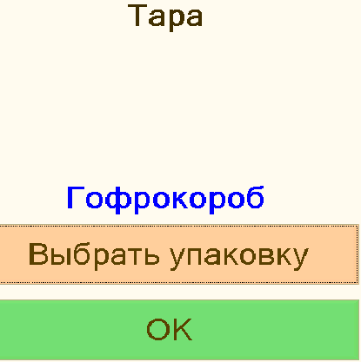
Рис 112
- Ввод количества упаковок (Рис 113), ОК;
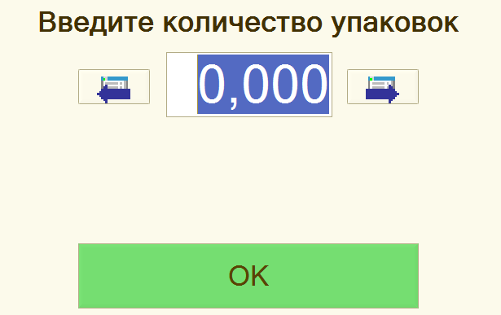
Рис 113

- Взвешивание упаковки (Рис 114), ОК;
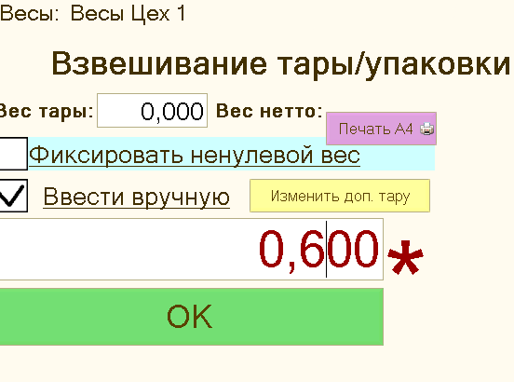
Рис 114
- Необходимо выбрать «Ок». Если нужно ввести дополнительный вид вспомогательной тары, необходимо выбрать «Добавить» (Рис 115), ОК;
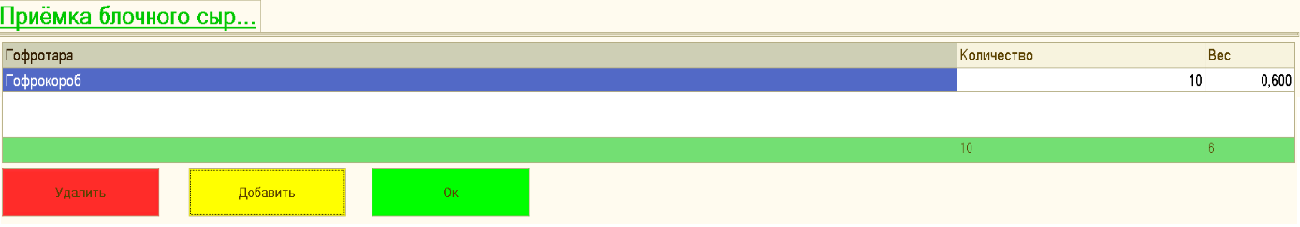
Рис 115
- Открывается финальное окно (Рис 116).
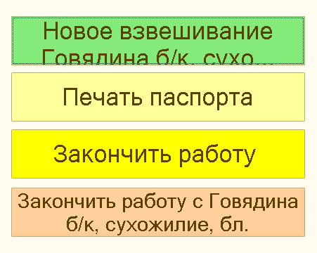
Рис 116
  - АРМ «Перемещение сырья»
    - Настройка АРМ
Для настройки АРМ «Перемещение сырья (ТСД)» необходимо выбрать Справочники-Настройки АРМ, затем в списке выбрать пункт «Перемещение». Пример окна настроек по приемке представлен на (Рис 117):
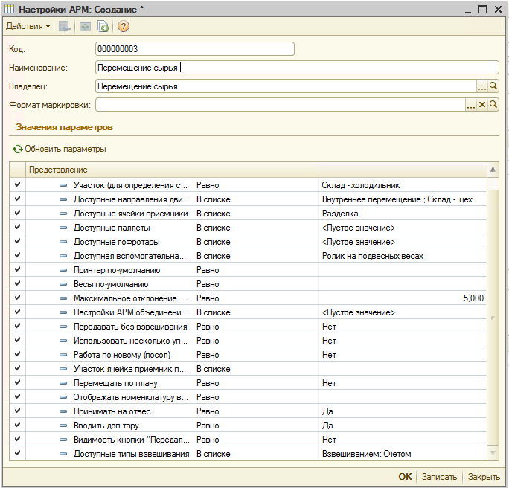
Рис 117
Для настройки АРМ доступны следующие опции и значения:
- Участок – указывается для определения смены. Необходимо выбрать «Склад - холодильник» из справочника «Участки», т.к. номенклатура начинает движение на участке склад - холодильник. Смена также открывается на участок склад - холодильник (Рис 118);
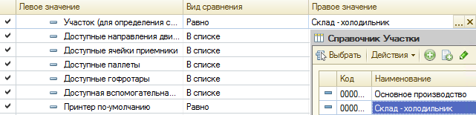
Рис 118
- Доступные направления движений – список всех возможных направлений движений номенклатуры. Список формируется из справочника «Направления движений» (Рис 119).
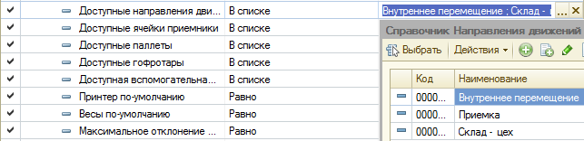
Рис 119
- Доступные ячейки приемники – список допустимых для приемки номенклатуры ячеек. Необходимо выбрать из справочника «Ячейки»;
- Доступные паллеты – дополнительная тара. Во время перемещения мяса н/к паллеты не используются, поэтому в настройках пустое значение;
- Доступные гофротары – дополнительная упаковка. Во время перемещения мяса н/к гофротара не используются, поэтому в настройках пустое значение;
- Доступная вспомогательная тара – ролик на подвесных весах. Необходимо выбрать в справочнике «Номенклатура», папка «Тара», «Вспомогательная»;
- Принтер по умолчанию - принтер, на котором будет распечатываться паспорт по умолчанию. Необходимо выбрать в справочнике «Оборудование», папка «Принтеры», «Принтеры этикеток»
Принтер предварительно должен быть настроен, подключен к системе и занесен в справочник «Оборудование»;
- Весы по умолчанию – весы, на которых будет производиться взвешивание по умолчанию. Необходимо выбрать в справочнике «Оборудование», папка «Весы».
Весы должны быть предварительно настроены, подключены к системе и занесены в справочник «Оборудование»;
- Максимальное отклонение по весу % - процент отклонения по весу, который допускается при перемещении номенклатуры. Вводится вручную или через клавиатуру. Система позволяет задавать % отклонения, попадание в который считается допустимым для продолжения процесса. В случае выхода фактического значения за рамки % отклонения, продолжение процесса невозможно до устранения избыточной погрешности;
- Настройка АРМ «Объединение партий» - быстрый переход к АРМ «Объединения партий» из финального окна АРМ «Перемещение сырья»;
- Передавать без взвешивания – параметр позволяет передавать номенклатуру без взвешивания;
- Использовать несколько упаковок - использовать несколько разных упаковок гофротары. В настройках стоит «Нет», т.к. гофротара не используется при перемещении сырья н/к;
- Работа по-новому (посол) - данный параметр не используется при работе АРМ «Перемещение»;
- Участок ячейка приемник по плану – параметр используется для отображения задания на перемещение;
- Перемещение по плану – параметр позволяет перемещать номенклатуру по плану или без;
- Отображать номенклатуру в статусе – механизм акцептования документов. Необходимо выбрать статус, в котором будет отображаться номенклатура после акцептования;
- Принимать на отвес – если в параметрах стоит «Да», то кнопка «Принимать на отвес» будет нажиматься автоматически. Если стоит «Нет», то кнопка «Новый отвес» будет доступна для нажатия;
- Вводить доп. тару - отвечает за пропуск окна ввода доп. тары. Данный параметр не актуален для перемещения мяса н/к;
- Видимость кнопки «Передали все» - отображение кнопки «Передали все» в финальном окне (Рис 120);
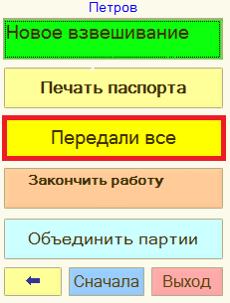
Рис 120

3.2.2 Работа в АРМ

Для перемещения сырья на кости необходимо:
- Авторизоваться в системе;
- Выбрать АРМ «Перемещение сырья»;
- Выполнить последовательно действия:
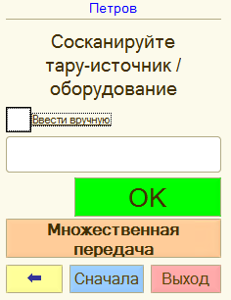  Рис 121 Сканирование тары-источника | 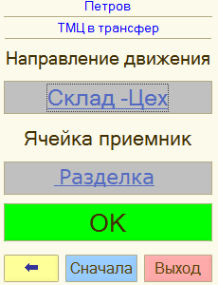  Рис 122 Выбор направления движения | 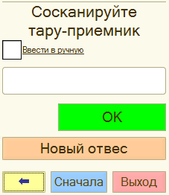  Рис 123 Сканирование тары - приемника
Затем:
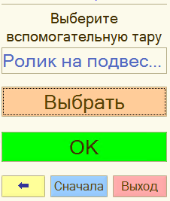  Рис 124 Выбор вспомогательной тары | 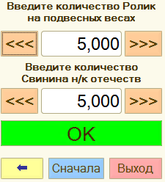  Рис 125 Ввод вспомогательной тары | 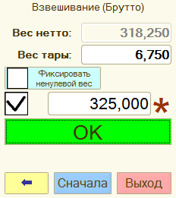  Рис 126 Взвешивание
После выполнения всех действий открывается финальное окно.

  - АРМ «Загрузить в оборудование»
    - Настройка АРМ
Для настройки АРМ «Загрузить в оборудование (ТСД)» необходимо выбрать Справочники-Настройки АРМ, затем в списке выбрать пункт «Загрузить в оборудование». Пример окна настроек по загрузке в оборудование представлен на (Рис 127):
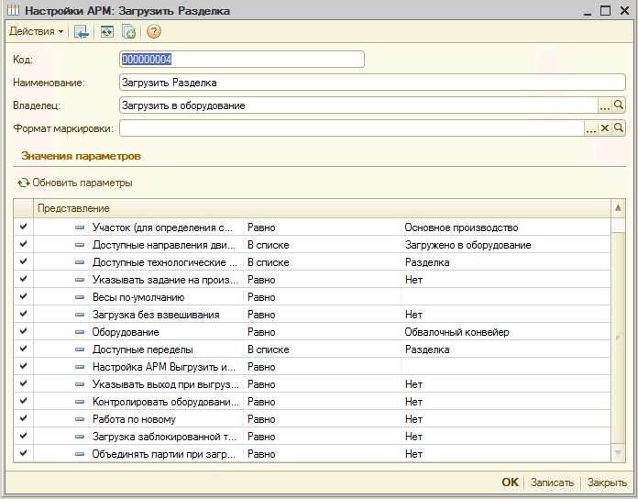
Рис 127
Для настройки АРМ доступны следующие опции и значения:
- Участок – указывается для определения смены. Необходимо выбрать «Основное производство» из справочника «Участки», т.к. номенклатура начинает движение на участке Основное производство. Смена также открывается на участок основное производство;
- Доступные направления движения - список всех возможных направлений движений номенклатуры. Список формируется из справочника «Направления движений» (Рис 128).
Для АРМ «Загрузить в оборудование» список ограничен только одним направлением движения, т.к. номенклатура направляется на загрузку в оборудование;
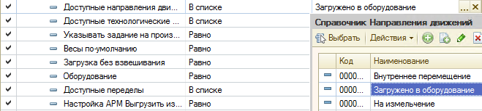
Рис 128
- Доступные технологические операции – список всех доступных технологических операций при загрузке в оборудование. Необходимо выбрать из справочника «Технологические операции»;
- Указывать задание на производство – данный параметр не используется при работе АРМ «Загрузить Разделка»;
- Весы по умолчанию – весы, на которых будет производиться взвешивание по умолчанию. Необходимо выбрать в справочнике «Оборудование», папка «Весы».
Весы должны быть предварительно настроены, подключены к системе и занесены в справочник «Оборудование»;
- Загрузка без взвешивания – параметр позволяет загружать сырье в оборудование без взвешивания;
- Оборудование – указывается оборудование, в которое загружается сырье. Необходимо выбрать в справочнике «Рабочие центры» (Рис 129);
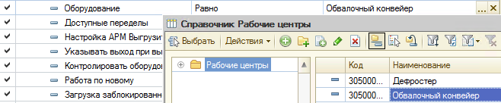
Рис 129
- Доступные переделы - необходимо выбрать из справочника «Переделы». Для АРМ «Загрузить в оборудование Разделка» один доступный передел – разделка, т.к. сырье из единой полутуши, разделяется на отруба, появляется спецификация;
- Настройка АРМ «Выгрузить из оборудования» - необходимо выбрать в справочнике «Настройки АРМ». Указывается для быстрого перехода из АРМа загрузки в выгрузку. Параметр доступен в финальном окне (Рис 130);
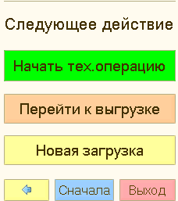
Рис 130
- Указывать выход при выгрузке – параметр позволяет указывать выходную номенклатуру при выгрузке из оборудования;
- Контролировать оборудование по заданию – параметр позволяет контролировать оборудование по заданию;
- Работа по-новому - данный параметр не актуален для загрузки в оборудование;
- Загрузка заблокированной тары уполномоченным лицом – параметр позволяет только уполномоченному лицу загружать заблокированную тару;
- Объединять партии при загрузке – параметр позволяет объединять разные партии одной номенклатуры при загрузке в оборудование;

    - Работа в АРМ

Для загрузки сырья на разделку необходимо:
- Авторизоваться в системе;
- Выбрать АРМ «Загрузить в оборудование Разделка»;
- Выполнить последовательно действия:
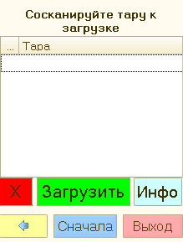  Рис 131 Сканирование тары к загрузке | 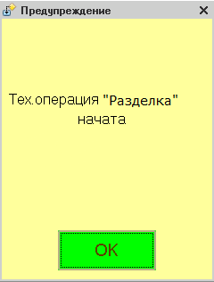  Рис 132 ТО начата | Рис 133 Финальное окно

  - АРМ «Выгрузить из оборудования»
    - Настройка АРМ
Для настройки АРМ «Выгрузить из оборудования (ТСД)» необходимо выбрать Справочники-Настройки АРМ, затем в списке выбрать пункт «Выгрузить из оборудования». Пример окна настроек по загрузке в оборудование представлен на (Рис 134):
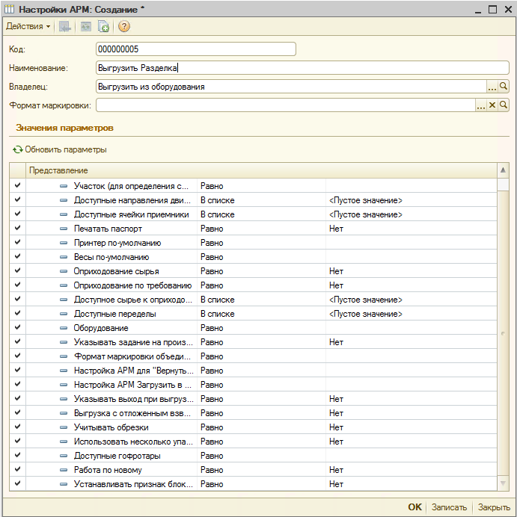
Рис 134
Для настройки АРМ доступны следующие опции и значения:
- Участок – указывается для определения смены. Необходимо выбрать «Основное производство» из справочника «Участки», т.к. номенклатура начинает движение на участке Основное производство. Смена также открывается на участок основное производство;
- Доступные направления движения - список всех возможных направлений движений номенклатуры. Список формируется из справочника «Направления движений» (Рис 135);
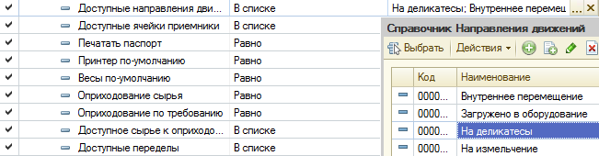
Рис 135
- Доступные ячейки приемники - список допустимых для приемки номенклатуры ячеек. Необходимо выбрать из справочника «Ячейки» (Рис 136);
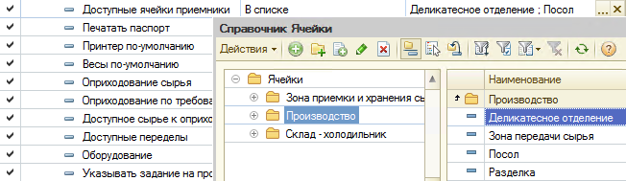
Рис 136
- Печатать паспорт – осуществлять печать паспорта;
- Принтер по умолчанию - принтер, на котором будет распечатываться паспорт по умолчанию. Необходимо выбрать в справочнике «Оборудование», папка «Принтеры», «Принтеры этикеток»
Принтер предварительно должен быть настроен, подключен к системе и занесен в справочник «Оборудование»;
- Весы по умолчанию – весы, на которых будет производиться взвешивание по-умолчанию. Необходимо выбрать в справочнике «Оборудование», папка «Весы».
Весы должны быть предварительно настроены, подключены к системе и занесены в справочник «Оборудование»;
- Оприходование сырья – данный параметр не используется при работе АРМ «Выгрузить из оборудования Разделка»;
- Оприходование по требованию – данный параметр не используется при работе АРМ «Выгрузить из оборудования Разделка»;
- Доступное сырье к оприходованию – данный параметр не используется при работе АРМ «Выгрузить из оборудования Разделка»;
- Доступные переделы - необходимо выбрать из справочника «Переделы» (Рис 137). Для АРМ «Выгрузить из оборудования Разделка» один доступный передел – разделка, т.к. сырье из единой полутуши, разделяется на отруба, появляется спецификация;
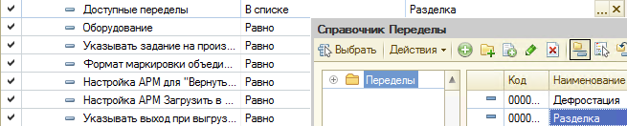
Рис 137
- Оборудование – указывается оборудование, из которого выгружается сырье. Необходимо выбрать в справочнике «Рабочие центры» (Рис 129);
- Указывать задание на производство - данный параметр не используется при работе АРМ «Выгрузить Разделка»;
- Формат маркировки объединения партий - используется для печати паспорта. При объединении партий необходимо выбрать в справочнике «Формат маркировки»;
- Настройка АРМ для «Вернуть на тару» - сторно;
- Настройка АРМ «Загрузить в оборудование» - необходимо выбрать в справочнике «Настройки АРМ». Указывается для быстрого перехода из АРМа выгрузки в загрузку;
- Указывать выход при выгрузке - указывать выходную номенклатуру при выгрузке из оборудования;
- Выгрузка с отложенным взвешиванием – если в настройках стоит «Да», то выгрузка номенклатуры будет осуществляться без взвешивания, с привязкой номенклатуры к таре. Чтобы осуществить взвешивание необходимо зайти в «Отложенное взвешивание».
Если в настройках стоит «Нет», то будет обычная выгрузка сразу со взвешиванием;
- Учитывать обрезки – параметр позволяет отдельно выгрузить и взвесить обрезки;
- Использовать несколько упаковок - данный параметр не используется при работе АРМ «Выгрузить Разделка»;
- Доступные гофротары – данный параметр не используется при работе АРМ «Выгрузить Разделка»;
- Работа по-новому – данный параметр не используется при работе АРМ «Выгрузить Разделка»;
- Устанавливать признак блокировки после выгрузки – параметр актуален для формовки.

    - Работа в АРМ
Для выгрузки сырья из разделки необходимо:
- Авторизоваться в системе;
- Выбрать АРМ «Выгрузить из оборудования Разделка»;
- Выполнить последовательно действия:
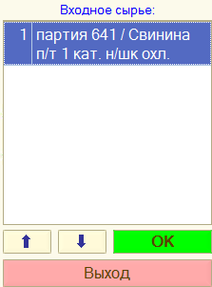  Рис 138 Выбор входного сырья | 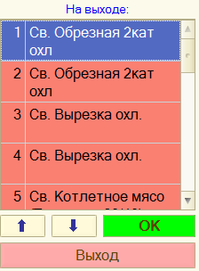  Рис 139 Выбор номенклатуры на выходе | 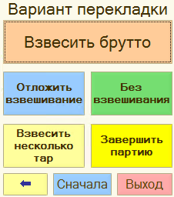  Рис 140 Выбор варианта перекладки.
Затем:
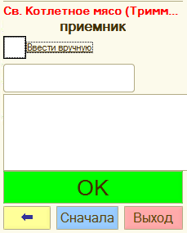  Рис 141 Сканирование тары приемника | 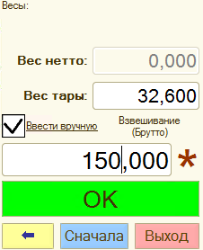  Рис 142 Взвешивание | 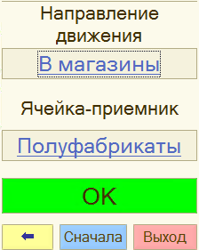  Рис 143 Выбор направления движения
После открывается финальное окно.
Если выбран режим перекладки «Отложить взвешивание», то после окна (Рис 141) сразу открывается финальное окно. Затем, необходимо перейти в команду «Отложенное взвешивание»:
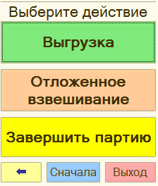  Рис 144 Выбор команды | Рис 145 Сканирование тары - приемника | 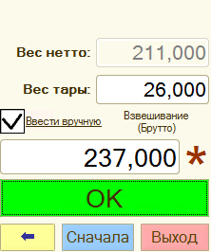  Рис 146 Взвешивание
Далее необходимо выбрать направление движения, после открывается финальное окно.
Выгрузка с отложенным взвешиванием может происходить на ППК, например, дожиловка деликатесов или взвешивание формованной продукции. Сначала необходимо на ТСД произвести отложенное взвешивание, затем перейти на ППК для взвешивания.
Действия, выполняемые на ППК:
- Для начала работы необходимо авторизоваться в системе;
- Выбрать АРМ «Взвешивание формованной продукции»;
- Необходимо сканировать раму (Рис 147), для которой сделали отложенное взвешивание, ОК;
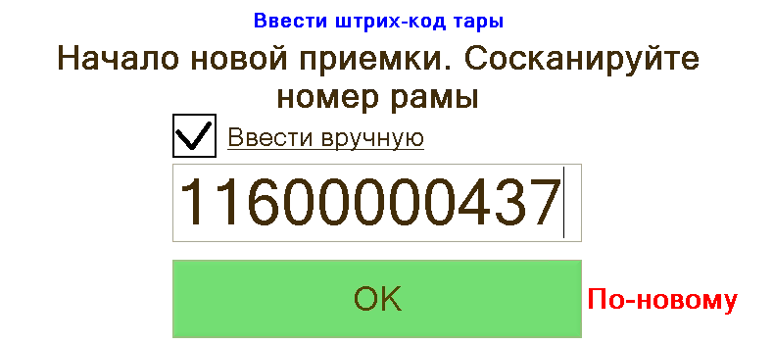
Рис 147

- Выбрать тип взвешиваемой рамы (Рис 148);
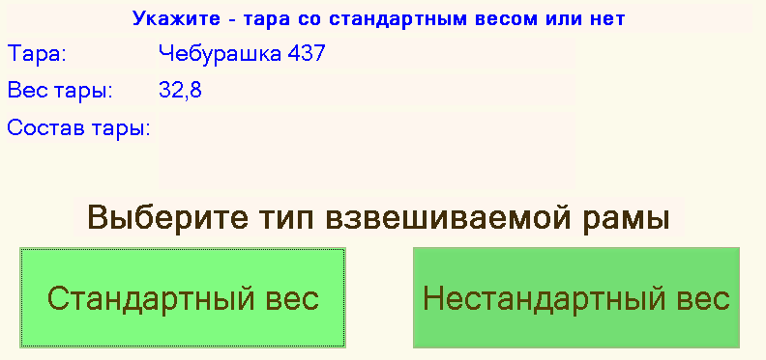
Рис 148
- Указать или отредактировать номер партии (Рис 149), ОК;
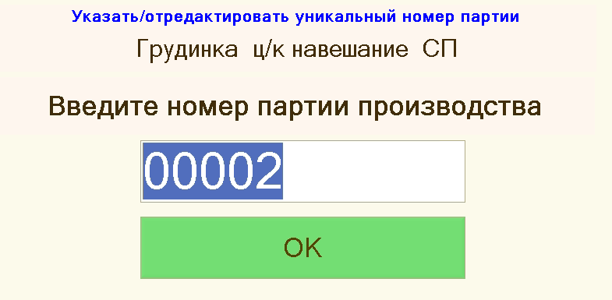
Рис 149

- Взвешивание брутто (Рис 150);
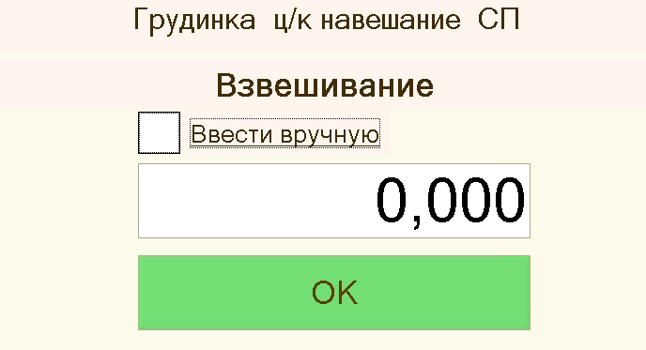
Рис 150
- Необходимо выбрать доп. тару (Рис 151), ОК;
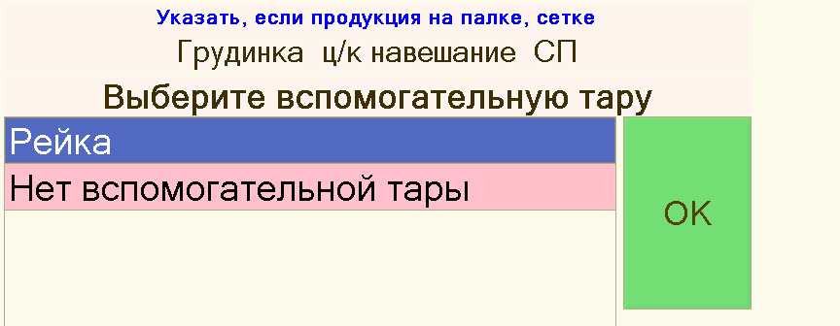
Рис 151

- Необходимо ввести количество доп. тары (если она использовалась) (Рис 152), ОК;
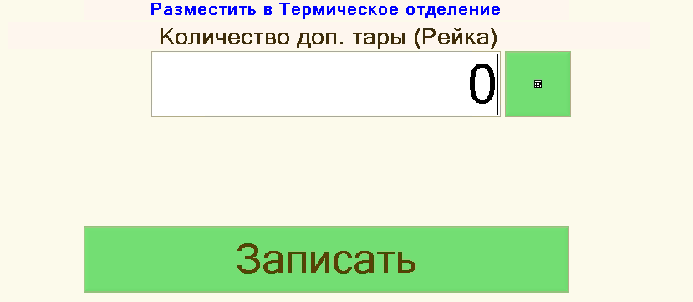
Рис 152
- Выбор направления движения и места размещения (Рис 153), ОК;
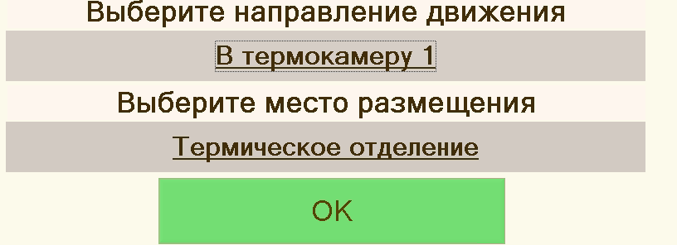
Рис 153
- Окно с весом нетто (Рис 154). Если вес верный - «Да». Затем открывается финальное окно (Рис 155).
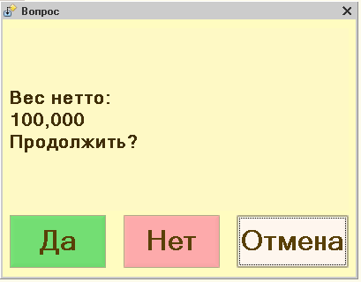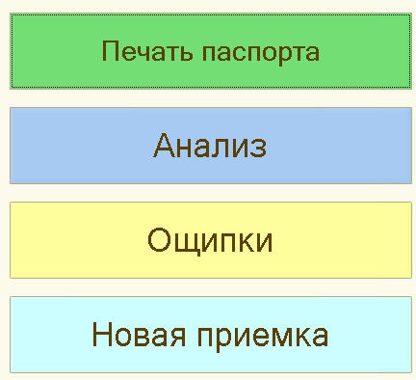
Рис 154 Рис 155
  - АРМ «Инвентаризация»
    - Настройка АРМ
Для настройки АРМ «Инвентаризация (ТСД)» необходимо выбрать Справочники-Настройки АРМ, затем в списке выбрать пункт «Инвентаризация». Пример окна настроек для инвентаризации представлен на (Рис 156):
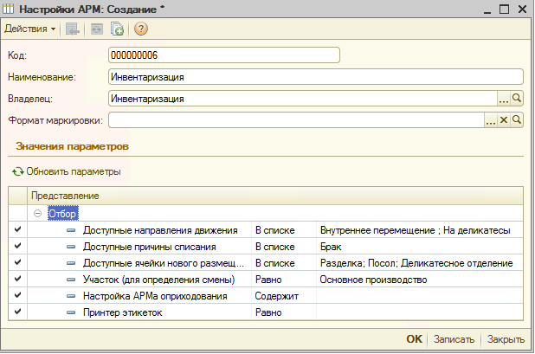
Рис 156
Для настройки АРМ доступны следующие опции и значения:
- Доступные направления движения - список всех возможных направлений движений номенклатуры. Список формируется из справочника «Направления движений» (Рис 157);
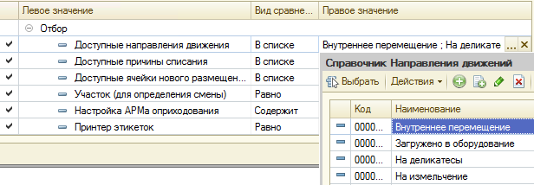
Рис 157

- Доступные причины списания – список всех допустимых причин списания номенклатуры. Необходимо выбрать из справочника «Виды списания»;
- Доступные ячейки нового размещения - список всех возможных ячеек приемников номенклатуры. Список формируется из справочника «Ячейки», папка «Производство» (Рис 158);
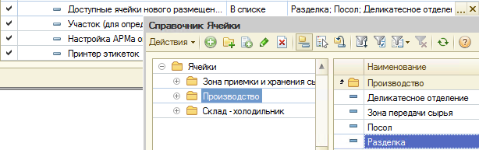
Рис 158
- Участок – указывается для определения смены. Необходимо выбрать «Основное производство» из справочника «Участки», т.к. номенклатура начинает движение на участке Основное производство. Смена также открывается на участок Основное производство;
- Настройка АРМа Оприходование – настройка указывается для быстрого перехода в АРМ Оприходование. Необходимо выбрать из справочника «Настройки АРМ»;
- Принтер этикеток – принтер, на котором будет распечатываться паспорт. Необходимо выбрать в справочнике «Оборудование», папка «Принтеры», «Принтеры этикеток».
Принтер предварительно должен быть настроен, подключен к системе и занесен в справочник «Оборудование», папка «Принтеры», «Принтеры этикеток».

    - Работа АРМ
- Для начала работы необходимо авторизоваться в системе;
- Выбрать АРМ «Инвентаризация»;
- Выполнить последовательно действия:
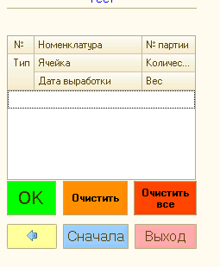  Рис 159 Сканирование тары | 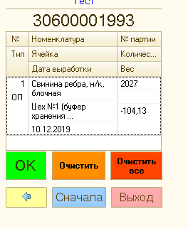  Рис 160 Информация о содержимом тары | 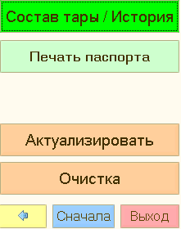  Рис 161 Финальное окно
Если выбрали «Актуализировать, то:
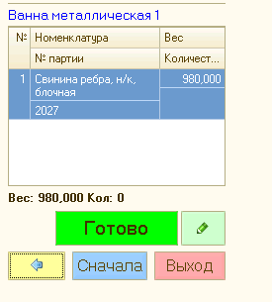  Рис 162 Выбор редактирования | 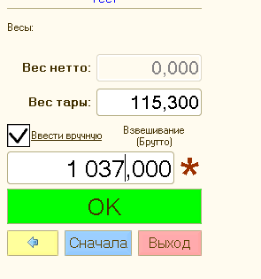  Рис 163 Взвешивание | 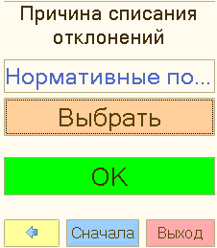  Рис 164 Причина отклонений
Если выбрали «Очистка», то необходимо выбрать причину очистки. Затем либо завершить инвентаризацию, либо перейти к новой.

  - Инвентаризация по заданию
    - Настройка АРМ
Для настройки АРМ «Инвентаризация по заданию (ТСД)» необходимо выбрать Справочники-Настройки АРМ, затем в списке выбрать пункт «Инвентаризация по заданию (ТСД)». Пример окна настроек инвентаризации по заданию представлен на (Рис 165):
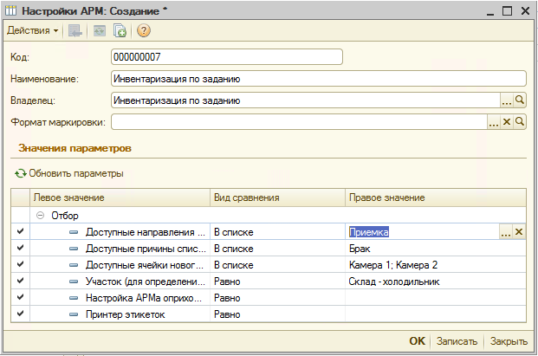
Рис 165
Для настройки АРМ доступны следующие опции и значения:
- Доступные направления движения - список всех возможных направлений движений номенклатуры. Список формируется из справочника «Направления движений» (Рис 166);
Рис 166
- Доступные причины списания – список всех допустимых причин списания номенклатуры. Необходимо выбрать из справочника «Виды списания»;
- Доступные ячейки нового размещения - список всех возможных ячеек приемников номенклатуры. Список формируется из справочника «Ячейки», папка «Производство» (Рис 167);
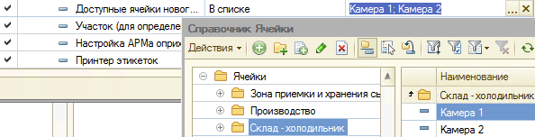
Рис 167
- Участок – указывается для определения смены. Необходимо из справочника «Участки»;
- Настройка АРМа Оприходование – настройка указывается для быстрого перехода в АРМ Оприходование. Необходимо выбрать из справочника «Настройки АРМ»;
- Принтер этикеток – принтер, на котором будет распечатываться паспорт. Необходимо выбрать в справочнике «Оборудование», папка «Принтеры», «Принтеры этикеток».
Принтер предварительно должен быть настроен, подключен к системе и занесен в справочник «Оборудование», папка «Принтеры», «Принтеры этикеток».

Работа АРМ
- Для начала работы необходимо авторизоваться в системе;
- Выбрать АРМ «Инвентаризация»;
- Далее необходимо выполнить:
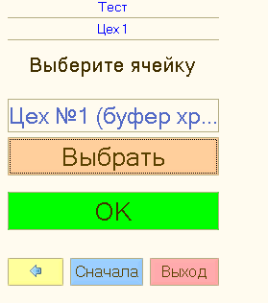  Рис 168 Выбор ячейки для инвентаризации | Рис 169 Информация о содержимом в таре. Для редактирования-карандаш | Рис 170 Взвешивание
Далее открывается окно с отредактированной информацией, «Готово». Затем финальное окно (Рис 171).
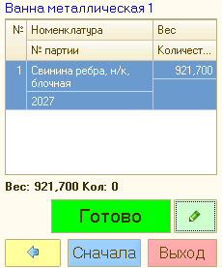 | 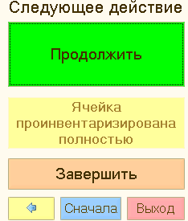
Рис 171

  - Составление наборов специй

Настройка АРМ
Для настройки АРМ «Составление НС» необходимо выбрать Справочники, Настройки АРМ, затем в списке выбрать пункт «Составление набора специй». Пример окна настроек представлен на (Рис 172):
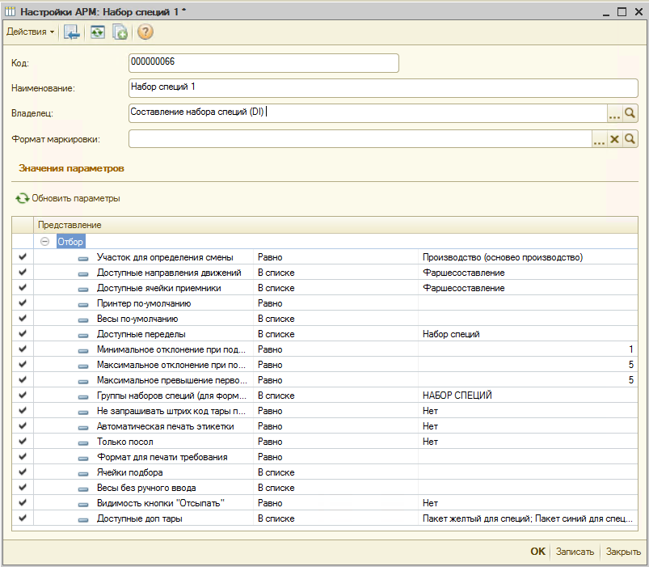
Рис 172
Для настройки АРМ доступны следующие опции и значения:
- Участок – указывается для определения смены. Необходимо выбрать «Производство (основное производство)» из справочника «Участки», т.к. номенклатура начинает движение на участке производство. Смена также открывается на участок производство (Рис 173);
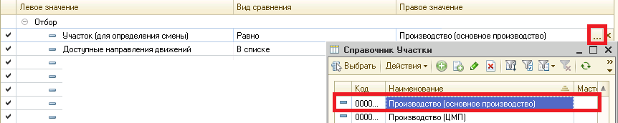
Рис 173
- Доступные направления движений – список всех возможных направлений движений номенклатуры. Список формируется из справочника «Направления движений» (Рис 174).
Рис 174
Выбор «Направления движения» отображается в АРМ «Составление наборов специй» (Рис 175);
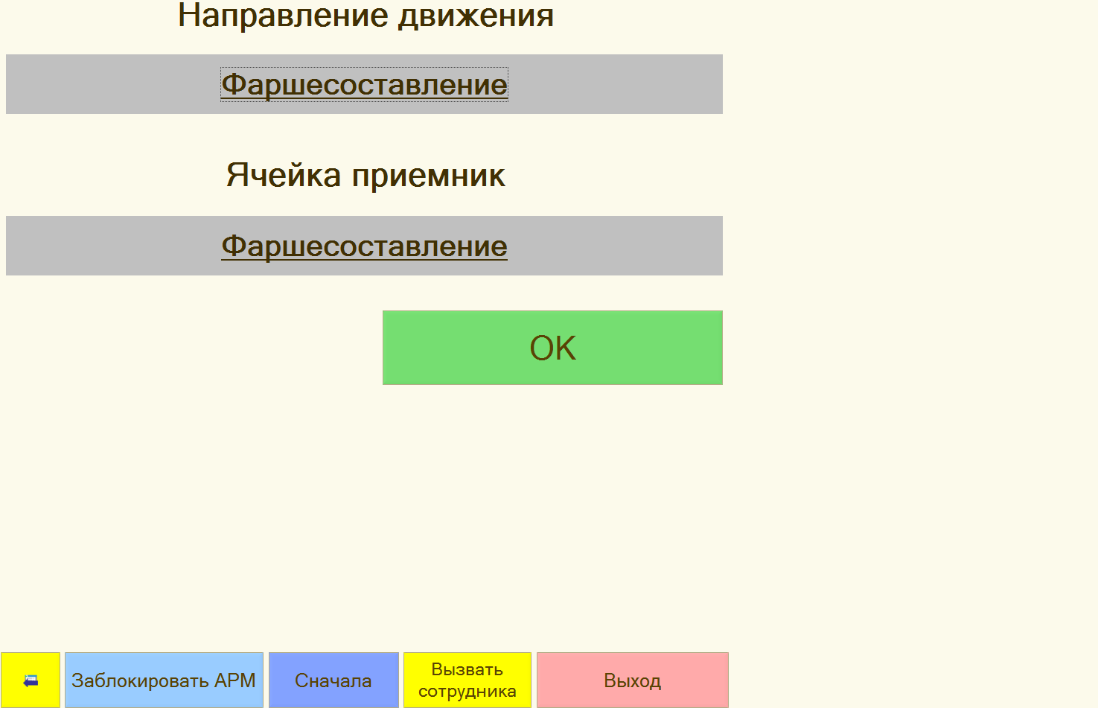
Рис 175
- Доступные ячейки приемники – список допустимых для перемещения номенклатуры ячеек. Необходимо выбрать из справочника «Ячейки», папка «Производство (основное производство)» (Рис 176).
Рис 176
Выбор «Ячейки приемника» отображается в АРМ «Составление наборов специй» (Рис 175);
- Принтер по умолчанию – принтер, на котором будет распечатываться паспорт по умолчанию. Необходимо выбрать в справочнике «Оборудование», папка «Принтеры», «Принтеры этикеток» (Рис 177). Принтер предварительно должен быть настроен, подключен к системе и занесен в справочник «Оборудование»;
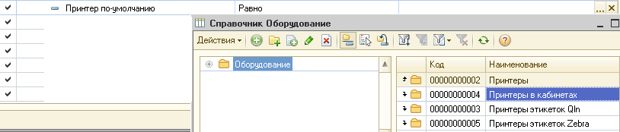
Рис 177
- Весы по умолчанию – весы, на которых будет производиться взвешивание по умолчанию. Необходимо выбрать в справочнике «Оборудование», папка «Весы» (Рис 178). Весы должны быть предварительно настроены, подключены к системе и занесены в справочник «Оборудование»;
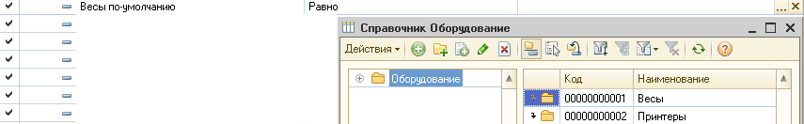
Рис 178
- Доступные переделы – необходимо выбрать из справочника «Переделы». На составление наборов специй заходит номенклатура специй, а выходит набор специй. Появляется спецификация на НС;
- Минимальное отклонения при подборе, г – минимальное отклонение по весу, которое допускается при подборе специй. Система позволяет задавать отклонения, попадание в которое считается допустимым для продолжения процесса. В случае выхода фактического значения за рамки отклонения, продолжение процесса невозможно до устранения избыточной погрешности. (Параметр контролирует каждую специю);
- Максимальное отклонение при подборе, г – максимальное отклонение по весу, которое допускается при подборе специй. Система позволяет задавать отклонения, попадание в которое считается допустимым для продолжения процесса. В случае выхода фактического значения за рамки отклонения, продолжение процесса невозможно до устранения избыточной погрешности. (Параметр контролирует каждую специю);
- Максимальное превышение первоначального объема, % - максимальное отклонение по весу готового НС, которое допускается при подборе НС. Система позволяет задавать отклонения, попадание в которое считается допустимым для продолжения процесса. В случае выхода фактического значения за рамки отклонения, будет предложено произвести сканирование штрих кода ответственного лица, для продолжения работы. Если этого не произойдет, то будет предложено заблокировать НС;
- Группы наборов специй (для формирования заданий) – наборы специй формируются по заданию. Можно выбрать отдельно каждую группу номенклатуры, или сразу папку со всеми группами номенклатур. Необходимо выбрать из справочника «Номенклатура».
В АРМ группы номенклатуры отображаются в момент выбора задания (Например, группа «Вареные» (Рис 179));
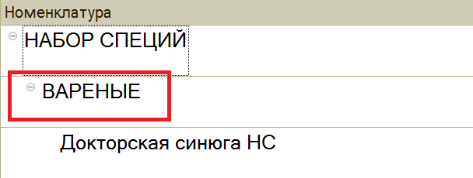
Рис 179
- Не запрашивать штрих код тары приемника – данный параметр позволяет пропустить запрос штрих кода тары приемника;
- Автоматическая печать этикетки - этикетка распечатывается автоматически, после каждого взвешивания;
- Только посол – режим работы не по заданию, а по требованиям. Например, для посола фаршей;
- Формат для печати требования – данный параметр не используется при работе АРМ «Составление наборов специй»;
- Ячейка подбора – ячейка, на которой происходит подбор наборов специй. Необходимо выбрать из справочника «Ячейки» (Рис 180). Данный параметр используется, если необходимо осуществлять подбор специй на разных ячейках (в двух разных местах);
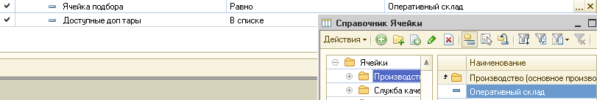
Рис 180
- Весы без ручного ввода – весы, у которых не доступен ручной ввод;
- Видимость кнопки «Отсыпать» - параметр отвечает за отображение кнопки «Отсыпать» в момент взвешивания специй. В АРМ «Составление НС» отображается (Рис 181);
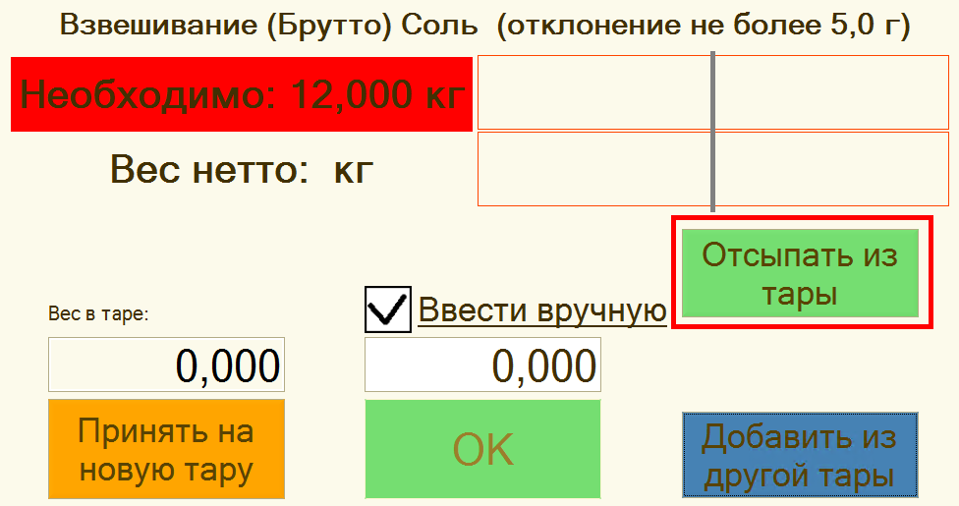
Рис 181
- Доступные доп. тары – тара, в которую будет производиться сбор набора специй. Выбирается из справочника «Номенклатура», папка «Тара», «Пакеты».
В АРМ «Составление НС» выбор доп. тары отображается в момент выбора тары – приемника (Рис 182);
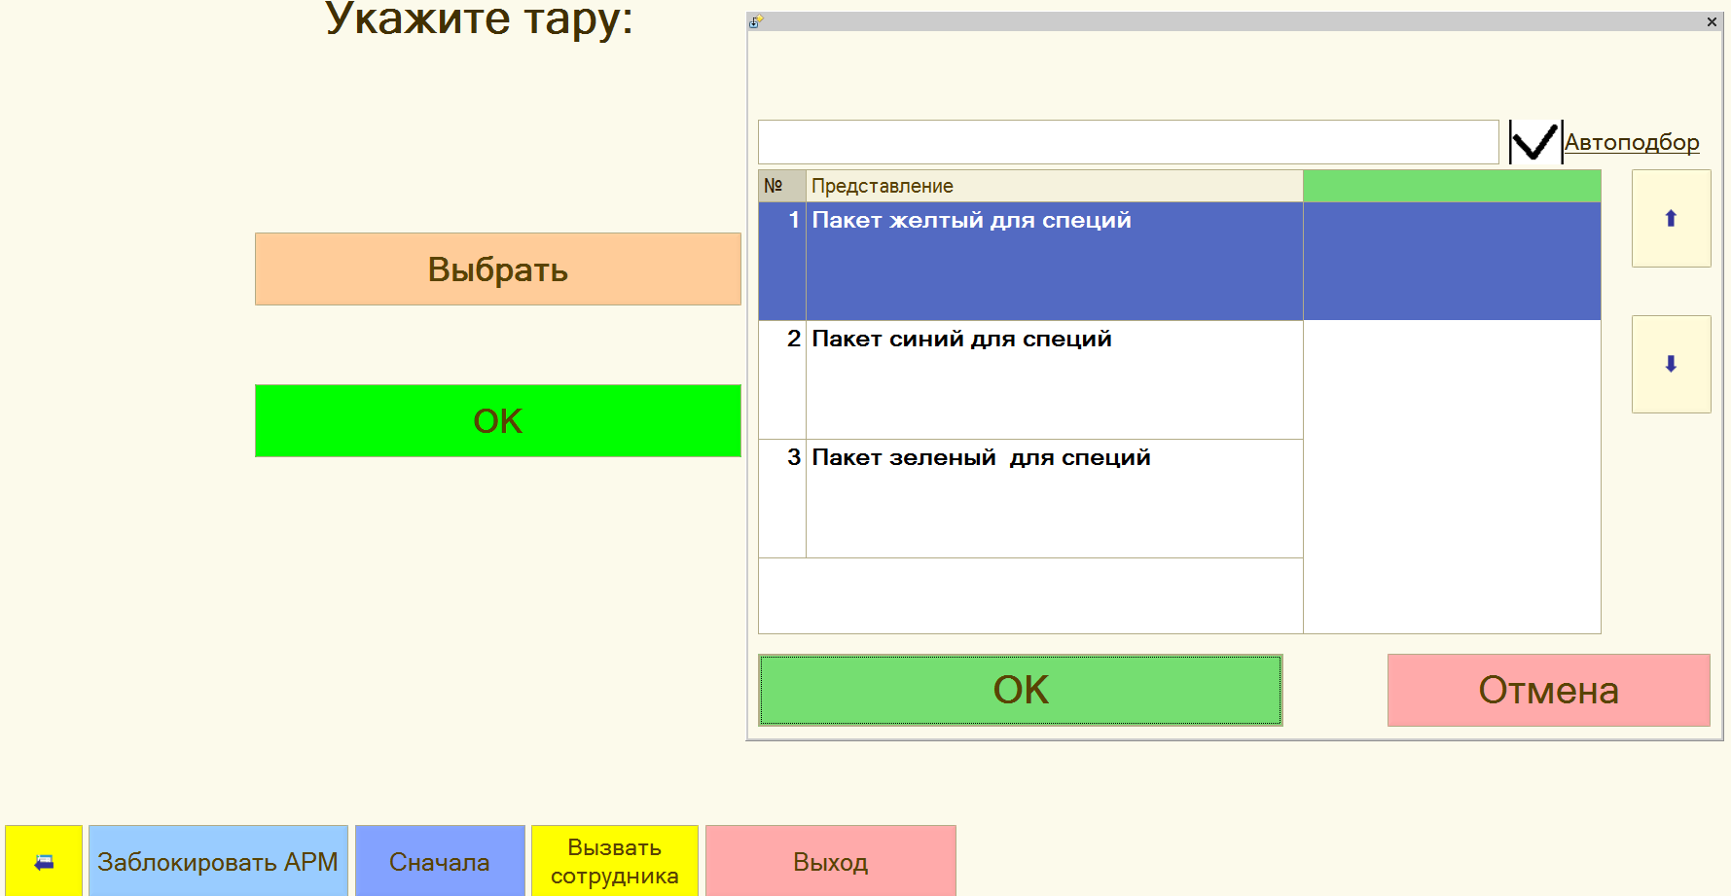
Рис 182

    - Работа АРМ
- Для начала работы необходимо авторизоваться в системе;
- Выбрать АРМ «Составление наборов специй»;
- Выбрать дату задания и номенклатуру из группы (Рис 183), ОК;
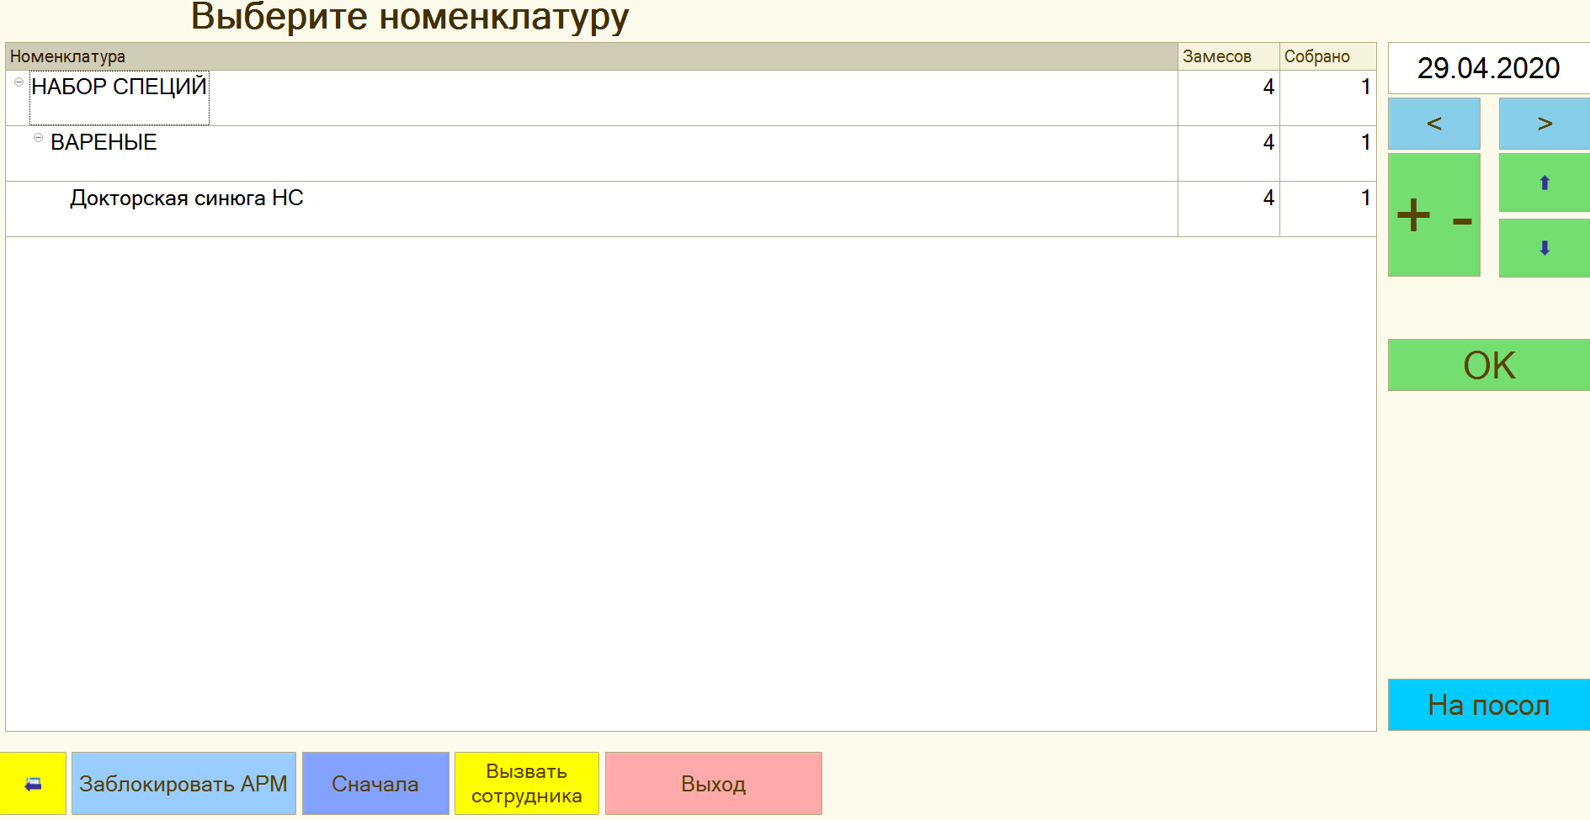
Рис 183
- Выбрать замес к подбору. Собранные замесы подсвечиваются зеленым (Рис 184), ОК;
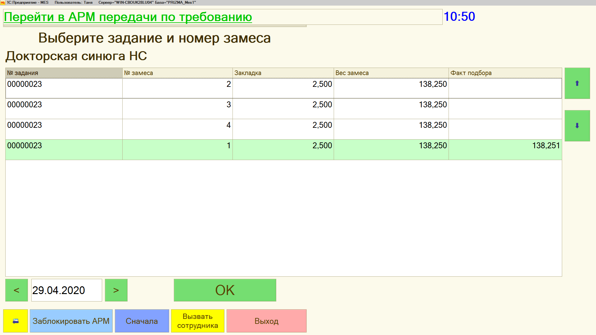
Рис 184
- Необходимо выбрать направление движения и ячейку приемник (Рис 185), ОК;
Рис 185
- Необходимо выбрать тару-приемник, для этого нажать «Тара из списка» (Рис 186);
Рис 186
- Далее, необходимо выбрать тару из списка (Рис 187), ОК;
Рис 187
- Необходимо, произвести сканирование специи (Рис 188), ОК.
«Пропустить» - позволяет пропустить специю и перейти к следующей;
«Анализ» - позволяет посмотреть план/факт подбора, а также отклонения при подборе;
Рис 188
- Взвешивание (Рис 189). Необходимо подобрать специю, чтобы верхняя и нижняя шкала сравнялись и появилась зеленая подсветка (Рис 190). Это значит, что специя подобрана в пределах допустимых отклонений, ОК;
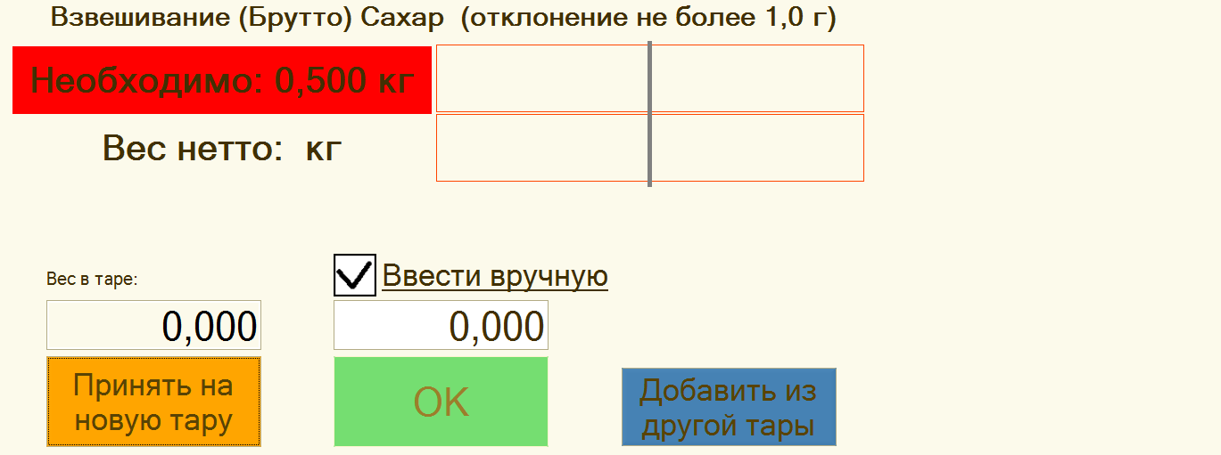
Рис 189
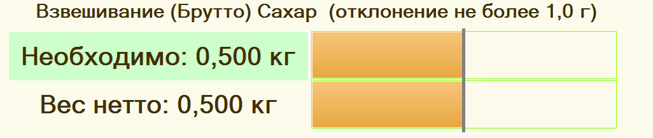
Рис 190
- Сканирование следующей специи (Рис 191). Если в таре, недостаточно специи, то «Добавить из другой тары». На вопрос «Тара пуста?» ответ «Да». Открывается окно с сканированием новой упаковки специи, необходимо досыпать недостающее количество;
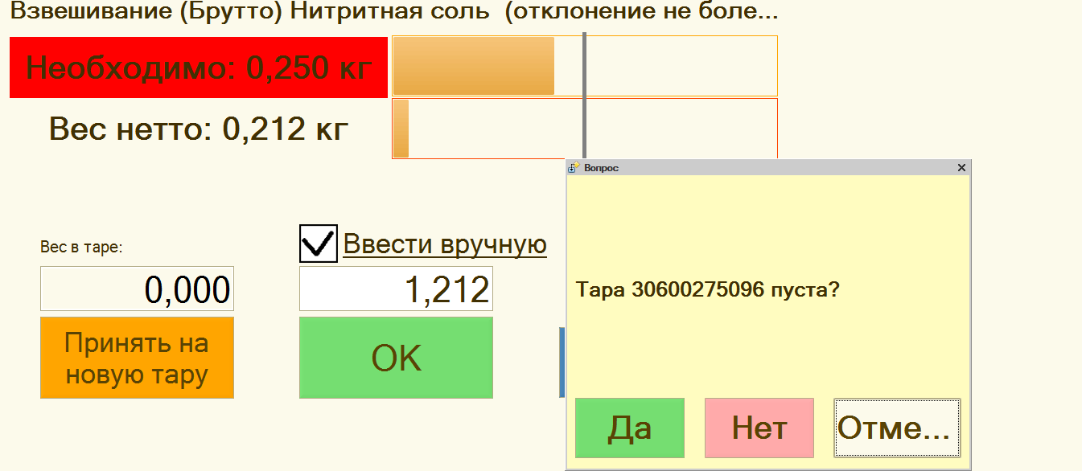
Рис 191
- Для некоторых специй, может потребоваться отдельная тара (Рис 192). Необходимо выбрать «Новая тара». После откроется окно с выбором тары приемника (Рис 186);
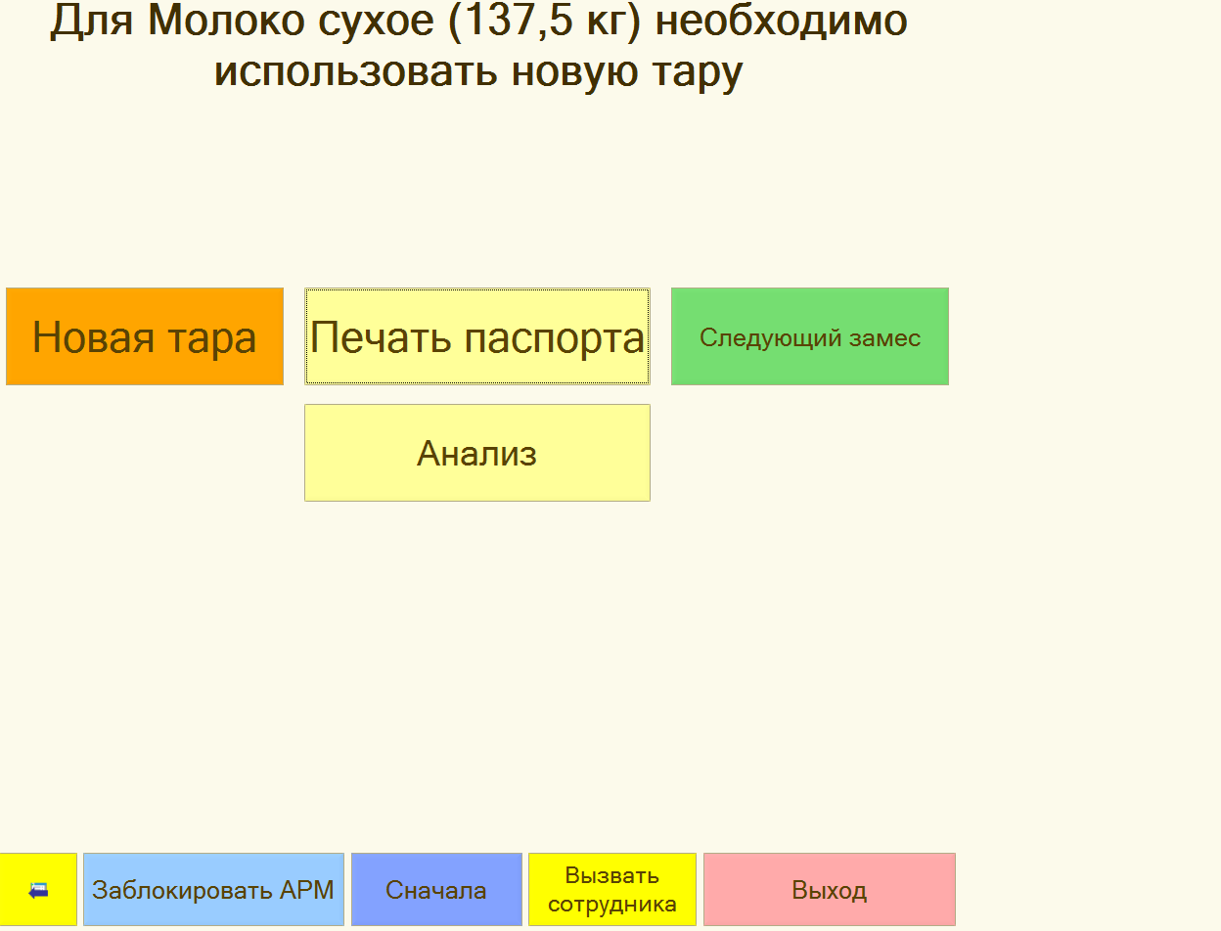
Рис 192
- После подбора всего набора, открывается финальное окно (Рис 193). Можно произвести печать паспорта для последнего этапа или паспорт всего набора. Перейти в список заданий (Рис 183) или перейти к новому набору (Рис 184). Посмотреть анализ подбора.
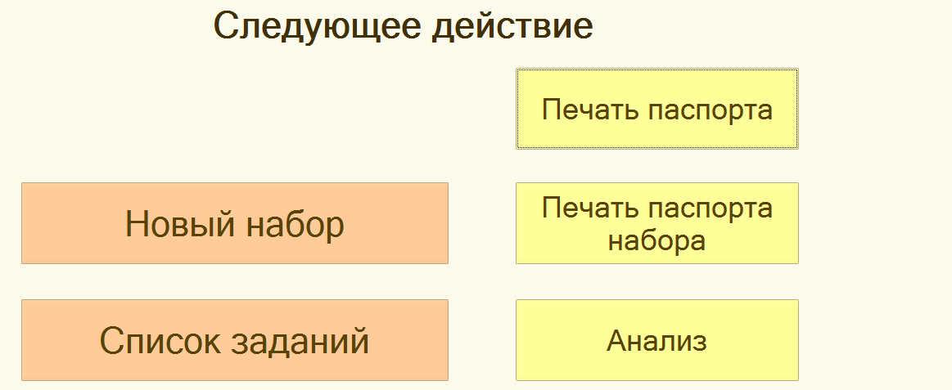
Рис 193

  - Составление мясных наборов

Настройка АРМ
Для настройки АРМ «Мясные наборы» необходимо выбрать Справочники, Настройки АРМ, затем в списке выбрать пункт «Составление мясного набора». Пример окна настроек представлен на (Рис 194):
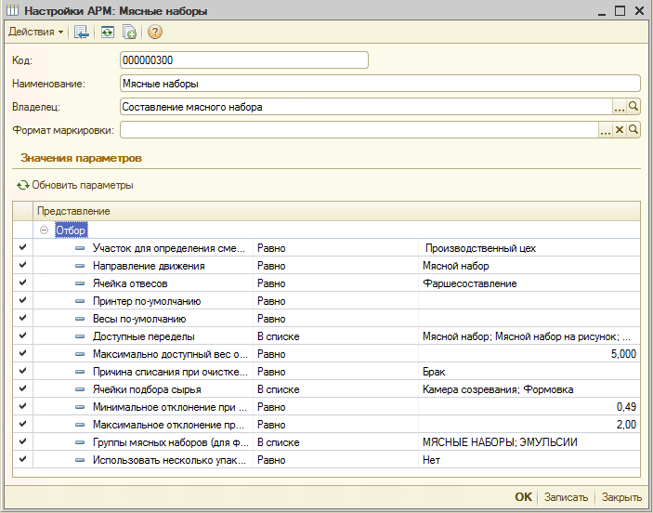
Рис 194
Для настройки АРМ доступны следующие опции и значения:
- Участок - указывается для определения смены. Необходимо выбрать «Производственный цех» из справочника «Участки», т.к. номенклатура начинает движение на участке Производственный цех. Смена также открывается на участок Производственный цех;
- Направление движения - движение по технологическому процессу;
- Ячейка отвесов - параметр для автоподбора тары с подходящим процентом жира, белка и влаги;
- Принтер по умолчанию - принтер, на котором будет распечатываться паспорт по умолчанию. Необходимо выбрать в справочнике «Оборудование», папка «Принтеры», «Принтеры этикеток»
Принтер предварительно должен быть настроен, подключен к системе и занесен в справочник «Оборудование»;
- Весы по умолчанию – весы, на которых будет производиться взвешивание по умолчанию. Необходимо выбрать в справочнике «Оборудование», папка «Весы».
Весы должны быть предварительно настроены, подключены к системе и занесены в справочник «Оборудование»;
- Доступные переделы - необходимо выбрать из справочника «Переделы». Для АРМ «Составление мясного набора» один доступный передел – разделка, т.к. сырье из единой полутуши, разделяется на отруба, появляется спецификация;
- Максимально допустимый вес обнуления тары - данный параметр не используется при работе АРМ «Составление мясного набора»;
- Причина списания при очистке оборудования – необходимо выбрать из справочника «Причины отклонения/списания»;
- Ячейки подбора сырья – ячейки из которых доступно сырье к подбору;
- Минимальное отклонения при подборе, г – минимальное отклонение по весу, которое допускается при подборе специй. Система позволяет задавать отклонения, попадание в которое считается допустимым для продолжения процесса. В случае выхода фактического значения за рамки отклонения, продолжение процесса невозможно до устранения избыточной погрешности. (Параметр контролирует каждую номенклатуру);
- Максимальное отклонение при подборе, г – максимальное отклонение по весу, которое допускается при подборе специй. Система позволяет задавать отклонения, попадание в которое считается допустимым для продолжения процесса. В случае выхода фактического значения за рамки отклонения, продолжение процесса невозможно до устранения избыточной погрешности. (Параметр контролирует каждую номенклатуру);
- Группы наборов (для фаршесоставления) – указываются группы номенклатуры;
- Использование нескольких упаковок - данный параметр не используется при работе АРМ «Составление мясного набора».

    - Работа АРМ
- Для начала работы необходимо авторизоваться в системе;
- Выбрать АРМ «Составление мясного набора»;
- Выбрать дату задания и номенклатуру из группы (Рис 195), ОК;
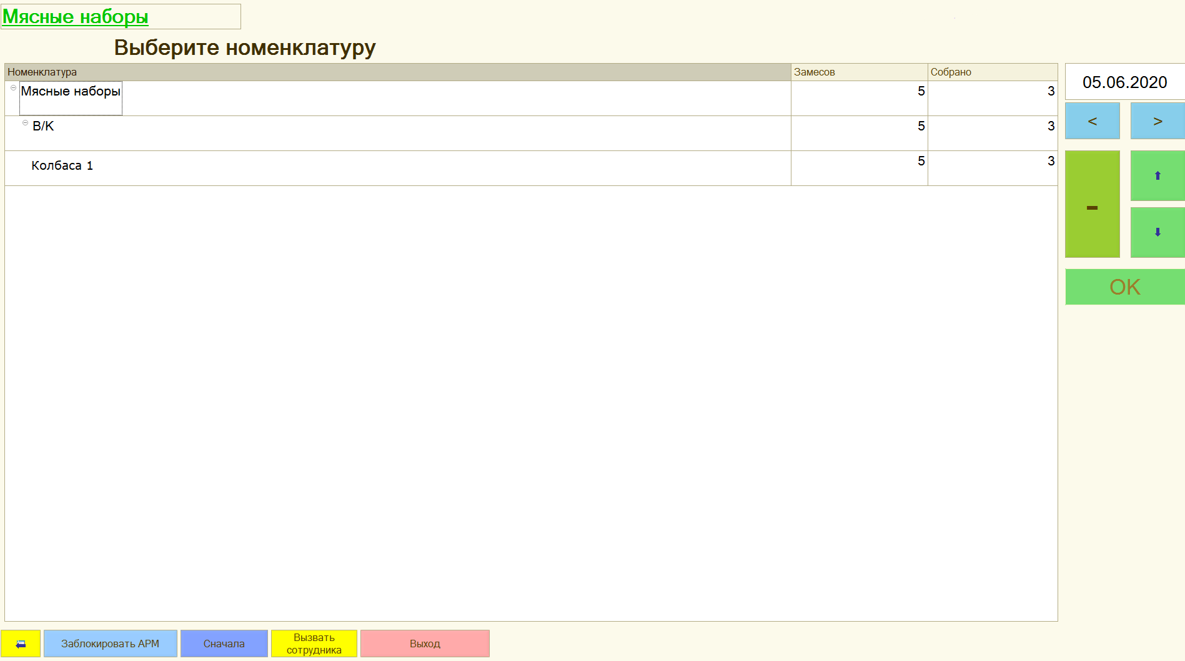
Рис 195
- Необходимо выбрать номер замеса (Рис 196), ОК;
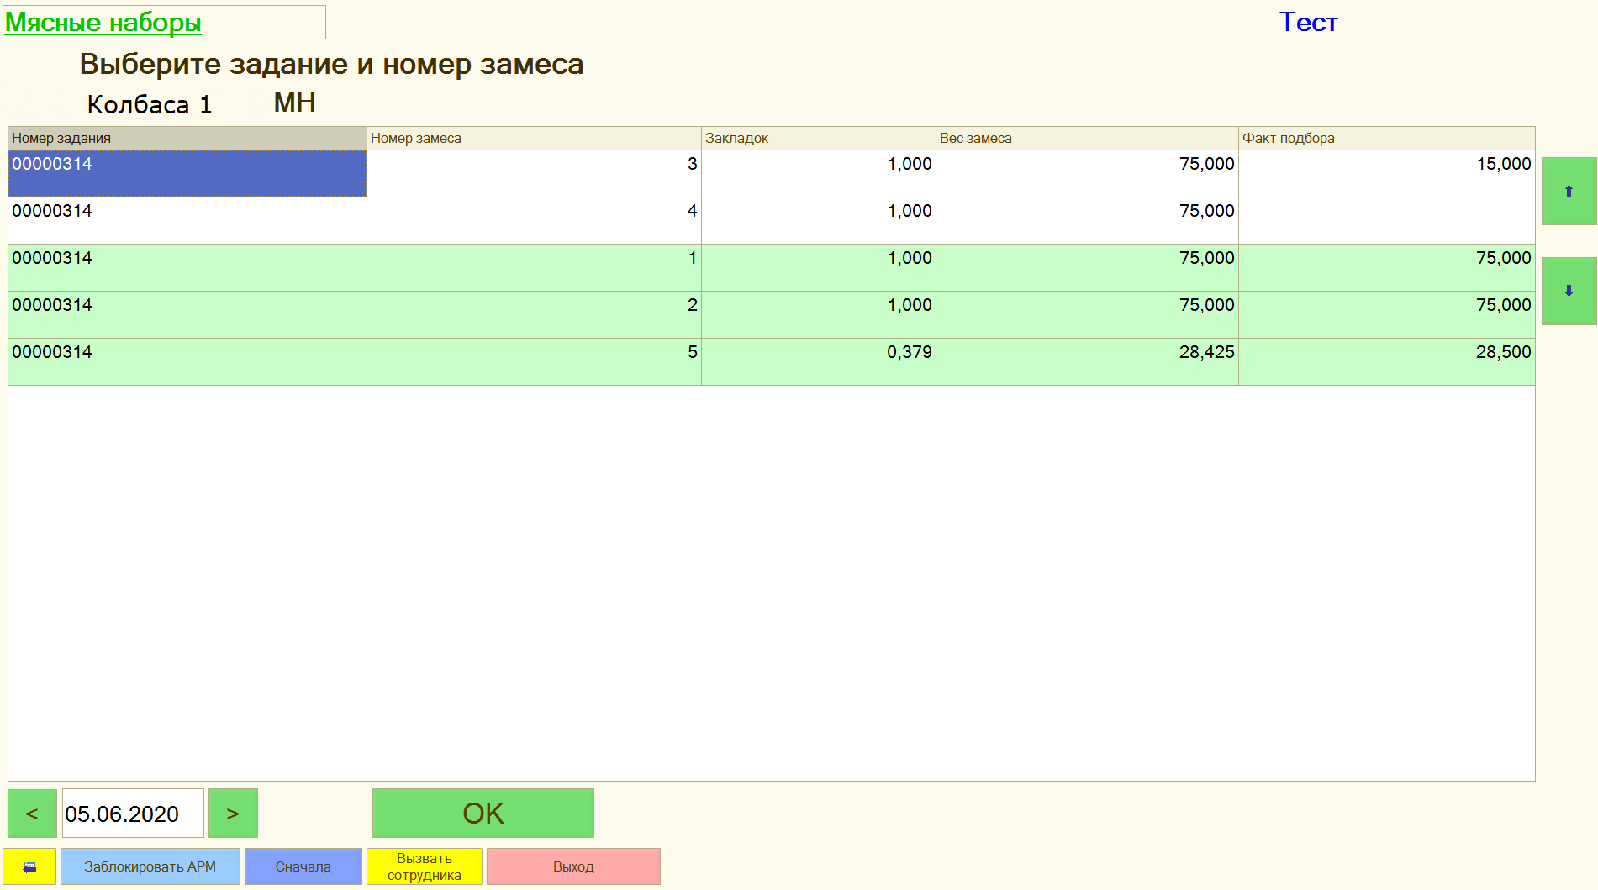
Рис 196
Собранные позиции подсвечиваются зеленым цветом. Так же отображается фактически собранный вес замеса;

- Необходимо выбрать номенклатуру к подбору (Рис 197), Далее;
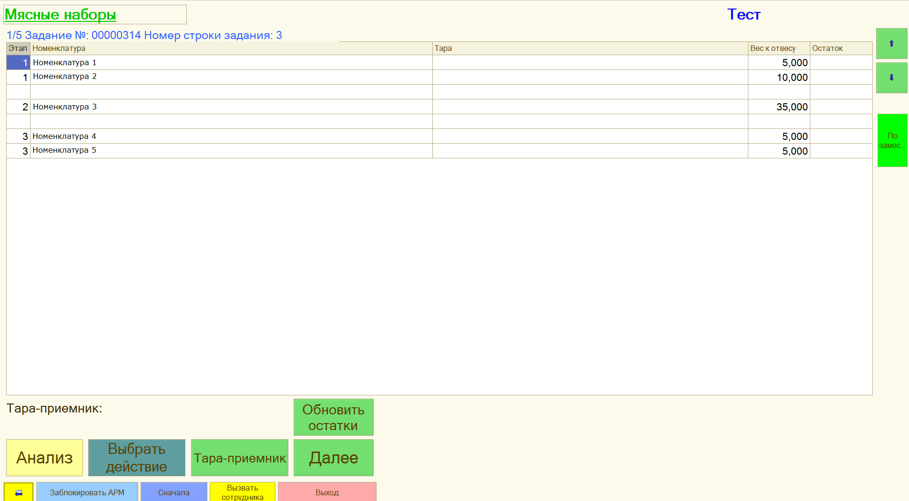
Рис 197
- Сначала необходимо сканировать тару – источник, затем тару – приемник (Рис 198), ОК;
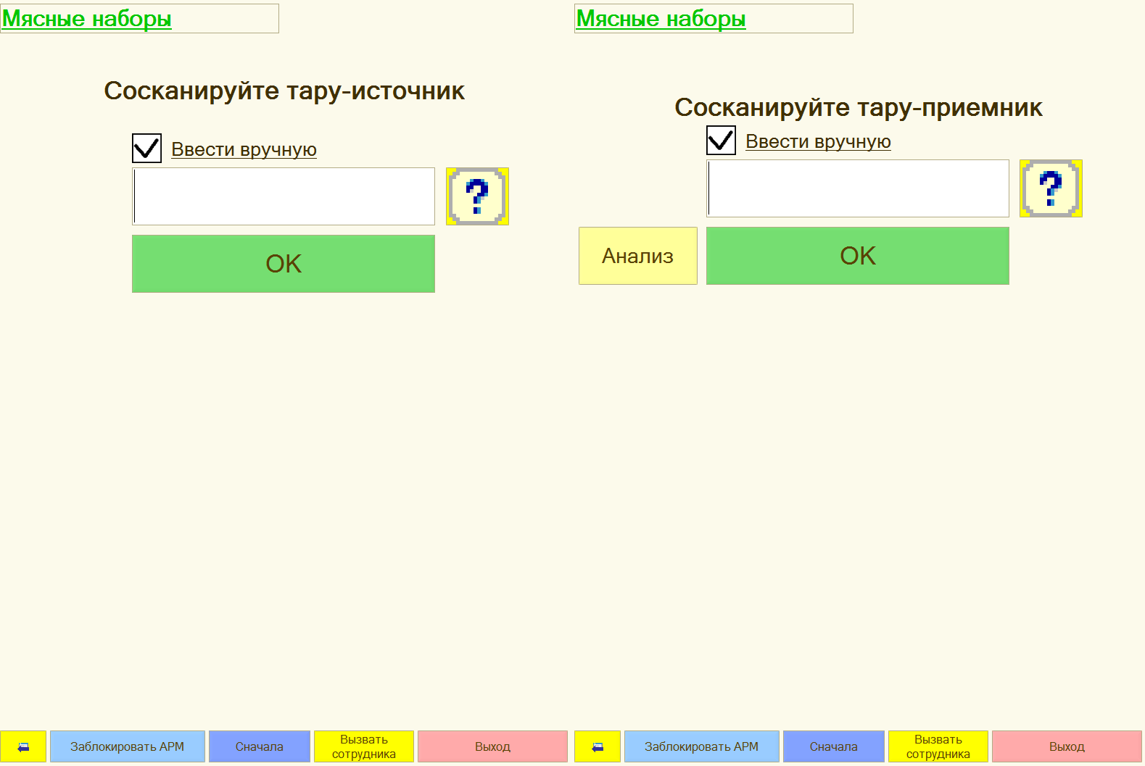
Рис 198

- Далее, необходимо произвести взвешивание сырья по заданию (Рис 199). Необходимо, чтобы верхняя и нижняя шкала сравнялись и появилась зеленая подсветка. Это означает, что сырье подобрано в пределах допустимых отклонений ОК;
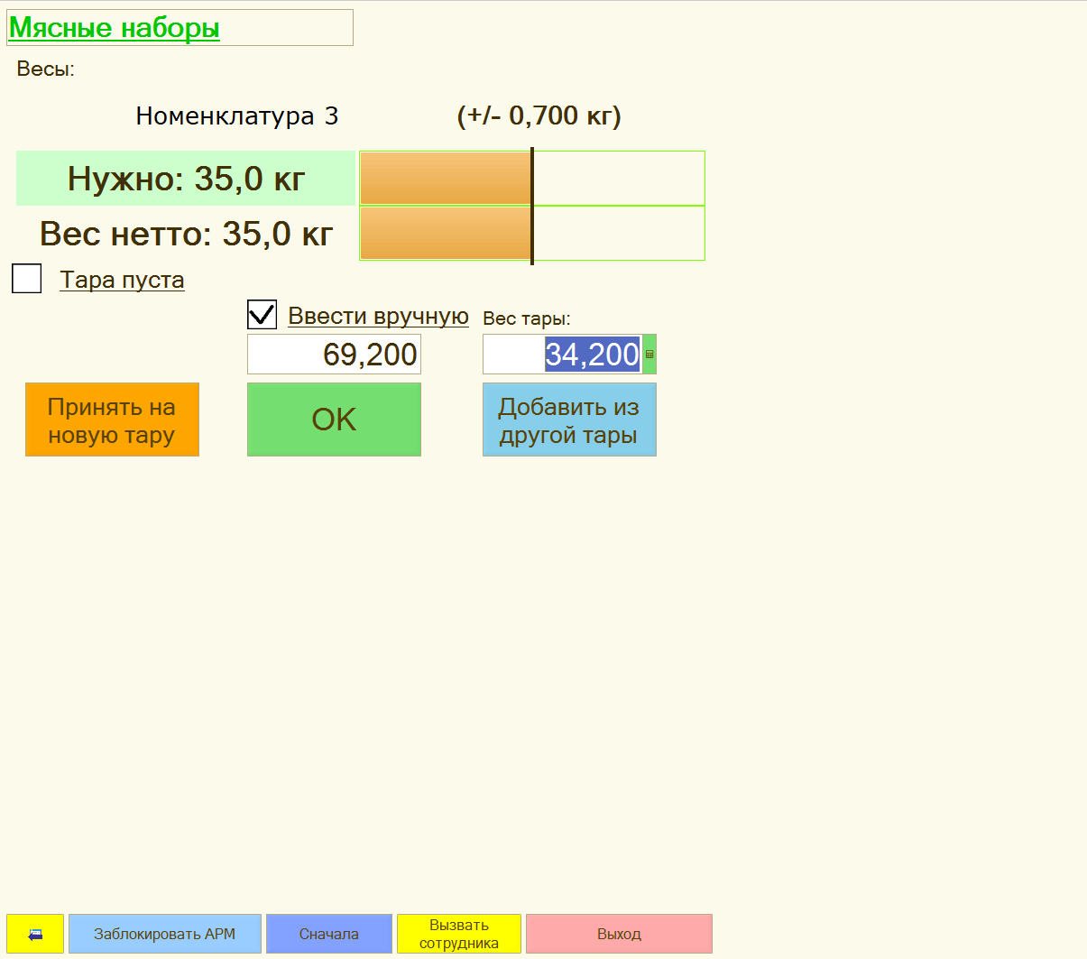
Рис 199

- После подбора номенклатуры открывается окно (Рис 200), для перехода к подбору следующей, необходимо «Продолжить». Для смены этапа или тары приемника «Сменить тару-приемник/этап». Если замес полностью собран, то «Новый набор». После завершения подбора набора – «Список заданий».
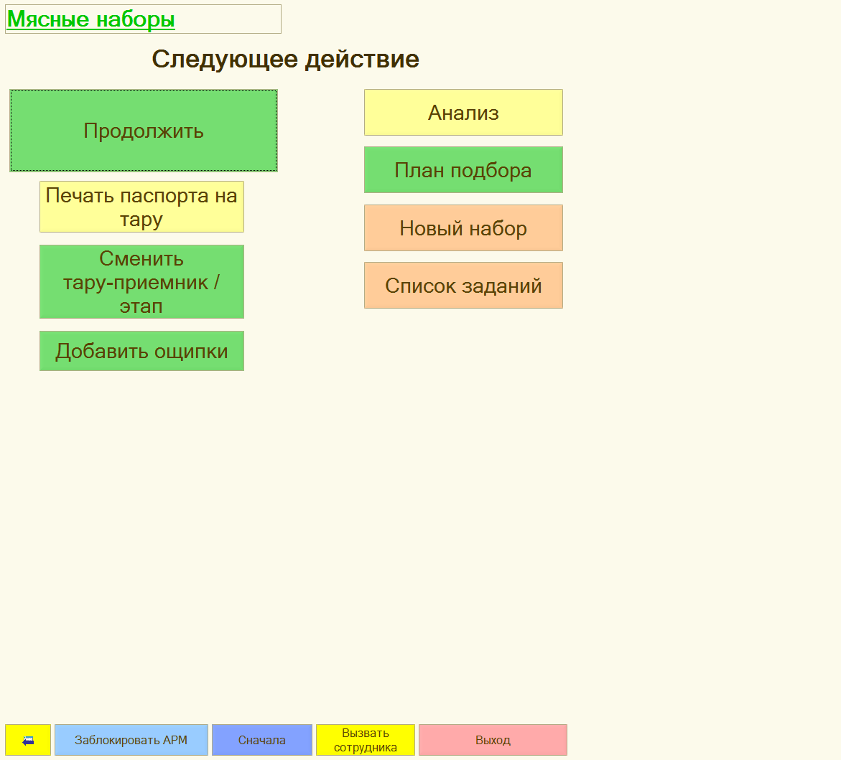
Рис 200

- Первичное заполнение
Для начала работы в системе MES необходимо заполнить основные справочники.
Справочники – объекты хранения в программе структурированной информации произвольного типа.
  - Участки
Участок - верхний уровень трехуровневой иерархии структуры предприятия. Включает в себя зоны помещений и ячейки. Может указываться и отдельная площадка. Открытие смены производится на участке (Например, участок производство).
Для создания нового участка необходимо зайти в справочник «Участки», нажать на зеленый плюс (Рис 201).
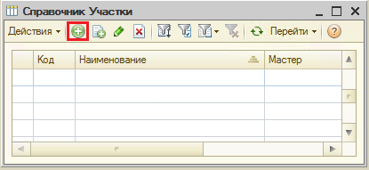
Рис 201
В открывшейся форме необходимо заполнить только поле «Наименование» (Рис 202). Например, участок - холодильный склад.
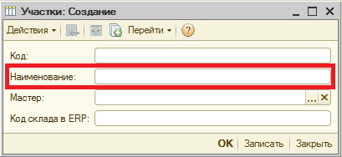
Рис 202
  - Зоны помещений
Зона - второй уровень трехуровневой иерархии структуры производства. Зоны подчиняются участку.
Для создания новой зоны необходимо зайти в справочник «Зоны помещений», нажать на зеленый плюс. В открывшейся форме необходимо заполнить: «Наименование»; «Участок» – к которому относится создаваемая зона (Рис 203). Например, зона хранения сырья (участок холодильный склад)
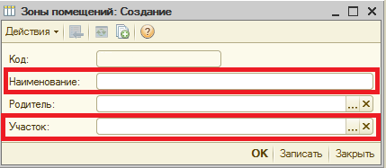
Рис 203
  - Ячейки
Ячейка - третий уровень трехуровневой иерархии структуры производства. Позволяет детализировать зону помещения. Если необходимости в этом нет, то элементы справочника ячейки совпадают с элементами справочника зоны помещений.
Для создания новой ячейки необходимо зайти в справочник «Ячейки», нажать на зеленый плюс. В открывшейся форме необходимо заполнить: «Наименование»; «Зона помещения» – к которой относится создаваемая ячейка (при необходимости) (Рис 204). Например, ячейка -камера №1 (зона хранения сырья).
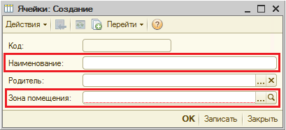
Рис 204
  - Рабочие центры
Рабочий центр - производственное оборудование на котором будут осуществляться технологические операции. По иерархии располагаются на одной ступени с ячейками.
Для создания нового рабочего центра необходимо зайти в справочник «Рабочие центры», нажать на зеленый плюс. В открывшейся форме необходимо заполнить: «Наименование»; «Зона помещения», к которой относится рабочий центр; «Тип тары хранения» - виды, типы тары, используемые в рабочем центре; «Допустимое количество тары в РЦ» - максимально допустимое количество тары в рабочем центре (обычно указывается 99) (Рис 205). Например, рабочий центр – дефрост.
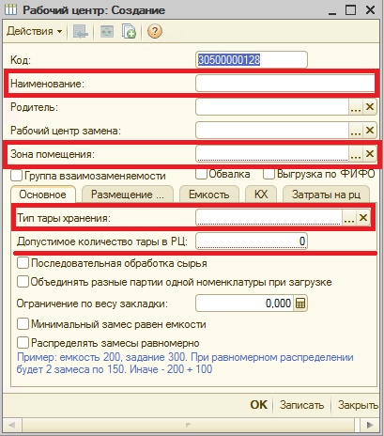
Рис 205
  - Переделы
Переделы - перечень этапов, которые проходит продукция в процессе производства.
Для создания нового передела необходимо зайти в справочник «Переделы», нажать на зеленый плюс. В открывшейся форме необходимо заполнить: «Наименование» (Рис 206). Например, передел – дефростация.
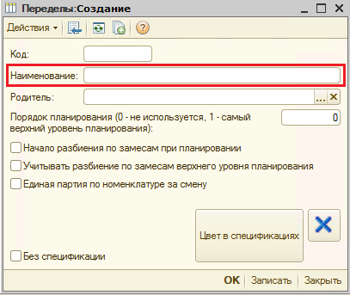
Рис 206
  - Номенклатура
Номенклатура – это весь перечень номенклатуры на производстве. Также в справочнике хранится тара, используемая в процессе производства продукции.
Для создания новой номенклатуры необходимо зайти в справочник «Номенклатура», нажать на зеленый плюс. В открывшейся форме необходимо выбрать тип номенклатуры: продукция или тара.
Для продукции (Рис 207) заполняется «Наименование»; «Единица измерения»; «Вид сырья»; «Формат маркировки».
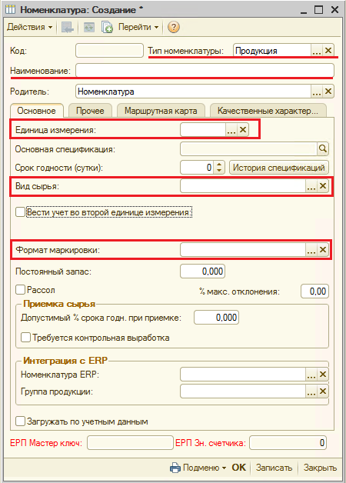
Рис 207
Если необходим входной контроль при выполнении операции приемка, то заполняется вкладка «Качественные характеристики». В ТЧ указывается перечень характеристик, которые должны быть заполнены и удовлетворять заданным значениям. Проверка осуществляется при перемещении сырья по заданному направлению движения. Например, из склада в цех или при приёмке сырья. Либо в специфических случаях, например, проверка наличия лабораторных анализов (жир, белок) при составлении мясного набора.
Чтобы КХ запрашивались при выполнении операций их нужно продублировать в справочнике «Направления движений» в те направления движения, при которых выполняется операция.
Для тары (Рис 208) заполняется «Наименование»; тип; вес.
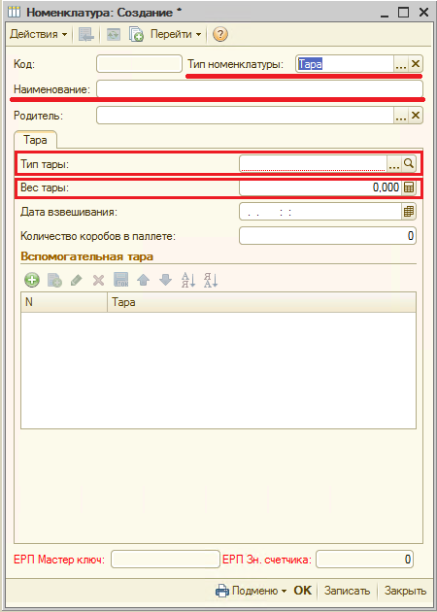
Рис 208
  - Направления движения
Список всех направлений движения номенклатуры по технологическим процессам.
Для создания нового направления движения необходимо зайти в справочник «Направления движений», нажать на зеленый плюс. В открывшейся форме необходимо заполнить: «Наименование» (Рис 209). Например, Приемка сырья.
В табличной части для создаваемого направления движения необходимо продублировать КХ для запроса при выполнении операций.
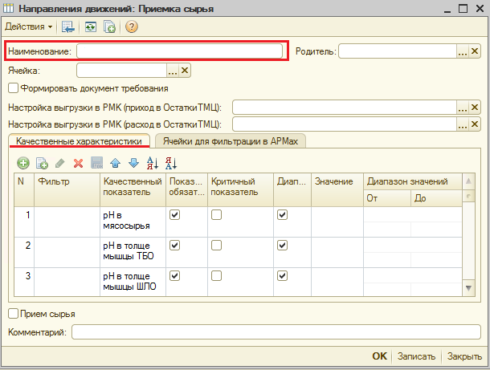
Рис 209
  - Формат маркировки
Формат маркировки необходим для печати паспорта.

  - Классификатор единиц измерения
В справочнике содержатся наименования единиц измерения. Например, кг, шт, м, литры.
Необходимо заполнить ТЧ.

  - Тип тары
Все типы тары, которые используются на производстве. Например, рама, тележка, рикша, паллет, ящик.
Для создания новой тары необходимо зайти в справочник «Тип тары», нажать на зеленый плюс. В открывшейся форме необходимо заполнить «Наименование».

4.11 Вид сырья
Группировка номенклатуры по видам сырья. Например, свинина, говядина, специи, оболочка.
Для создания нового вида сырья необходимо зайти в справочник «Виды сырья», нажать на зеленый плюс. В открывшейся форме необходимо заполнить «Наименование».
«Мясо на кости» - признак костного и бескостного сырья. Устанавливается если сырье принимается посредством взвешивания туш/полутуш (Рис 210).
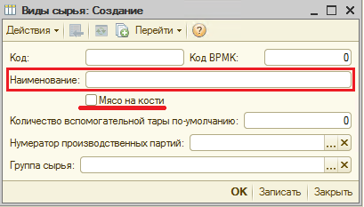
Рис 210
  - Сотрудники
Справочник содержит информацию о сотрудниках, выполняющих работу с АРМ. Для добавления нового сотрудника необходимо зайти в справочник «Сотрудники», нажать на зеленый плюс. В открывшейся форме необходимо ввести «Наименование», например, Иванов И.И.; установить галку «Доступ разрешен» (Рис 211).
Во вкладке «Доступные АРМ» (Рис 212) в верхней ТЧ добавляются доступные для этого сотрудника АРМ. В нижней ТЧ добавляются доступные настройки для выбранных АРМ.
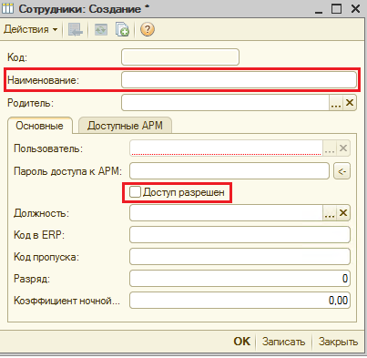
Рис 211
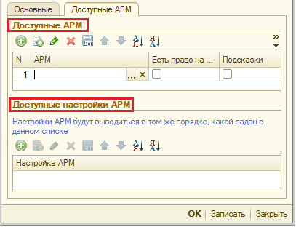
Рис 212

4.13 АРМ
В справочнике АРМ содержатся все операции, которые сотрудники отражают в системе MES в процессе производства продукции. Например, приемка сырья, перемещение тары со склада на производство, загрузка в оборудование.
Для создания нового АРМ необходимо зайти в справочник «АРМ», нажать на зеленый плюс. В открывшейся форме необходимо заполнить «Наименование», например, «Загрузить в оборудование»; выбрать «Наименование обработки в конфигураторе» (ТСД или DI_760 для ППК); выбрать «Наименование АРМ в конфигураторе» (Рис 213).
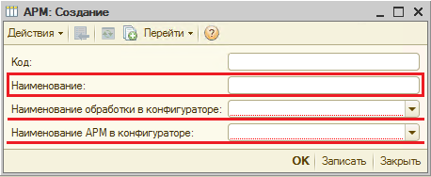
Рис 213
  - Настройки АРМ
Настройки АРМ – заданные параметры, используемые во время работы АРМ при выполнении определённой операции.
Например, АРМ «Загрузить в оборудование» может иметь несколько настроек: обвалочный конвейер, волчок, дефрост, для каждой из которых задаются собственные значения параметров.
Для создания настроек АРМ необходимо зайти в справочник «Настройки АРМ», нажать на зеленый плюс. В открывшейся форме необходимо ввести «Наименование», например, «Обвалочный конвейер»; «Владелец» – выбирается АРМ для которого создается настройка. ТЧ заполнится параметрами, которые необходимо настроить (Рис 214).
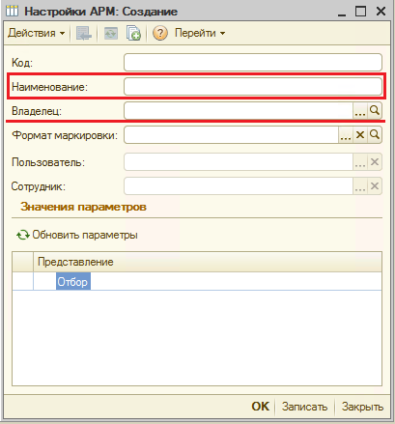
Рис 214
Доступ к той или иной настройке АРМ устанавливается в справочнике Сотрудники.

  - Пользователи
Справочник соответствует списку пользователей системы, заведенных в конфигураторе.
Для добавления нового пользователя необходимо зайти в справочник «Пользователи», нажать на зеленый плюс. В открывшейся форме необходимо ввести «Имя»; «Полное имя»; соответствующего данному пользователю «Сотрудника» (Рис 215).
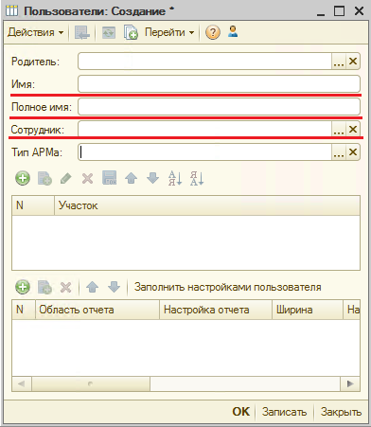
Рис 215
  - Компьютеры
В справочник заносятся компьютеры, на которых выполняется работа с АРМ.
Для добавления нового компьютера необходимо зайти в справочник «Компьютеры», нажать на зеленый плюс. В открывшейся форме необходимо ввести «Наименование» - должно соответствовать наименованию в ОС; «Вид компьютера» - если вид компьютера установлен в значение ТСД, перечень доступных АРМов не обязателен (Рис 216).
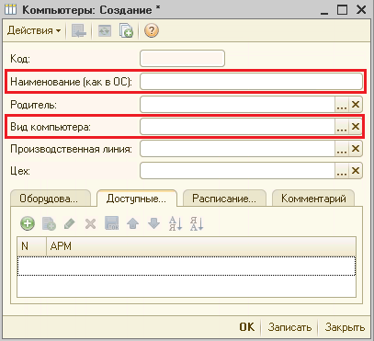
Рис 216
  - Контрагенты
Контрагенты - перечень всех поставщиков и покупателей предприятия.
Для добавления нового контрагента необходимо зайти в справочник «Контрагенты», нажать на зеленый плюс. В открывшейся форме необходимо ввести «Наименование»; установить галку «Поставщик» - для поставщиков (Рис 217).
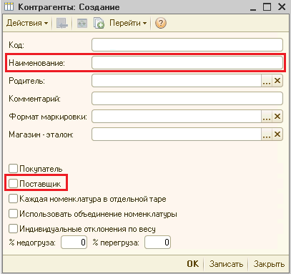
Рис 217
  - Оборудование
В справочник заносится вспомогательное оборудование (весы, принтеры), используемое в работе АРМ.
Для добавления нового оборудования необходимо зайти в справочник «Оборудование», нажать на зеленый плюс. В открывшейся форме необходимо ввести «Наименование»; выбрать «Тип оборудования», «Вид оборудования». После выбора оборудования необходимо ввести соответствующие параметры (Рис 218).
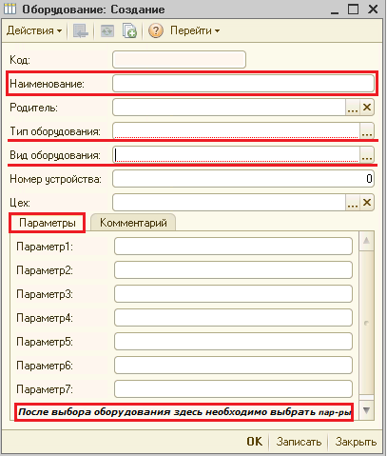
Рис 218
  - Нумераторы производственных партий
Справочник предназначен для создания внутреннего нумератора с определенным периодом. В рамках одного нумератора обеспечивается сквозная нумерация партий сырья.
Для добавления нового нумератора необходимо зайти в справочник «Нумераторы производственных партий», нажать на зеленый плюс. В открывшейся форме необходимо ввести «Наименование»; заполнить «Периодичность» (Рис 219). Например, основное сырье с периодичностью год, деликатесы с периодичностью месяц.
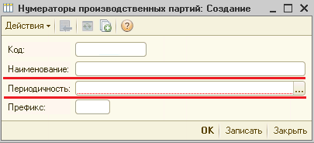
Рис 219
Заведенные нумераторы необходимо проставить в справочнике «Виды сырья» (Рис 220).
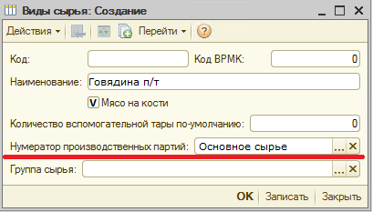
Рис 220

